SISTEM PENDUKUNG KEPUTUSAN KELAYAKAN PENERIMAAN BANTUAN LANGSUNG TUNAI
(BLT) MENGGUNAKAN METODE MULTI-OBJECTIVE OPTIMIZATION ON THE
BASIS OF RATIO ANALYSIS
(MOORA)

(Studi Kasus : Desa Sipayo Kec. Paguat Kab. Pohuwato)

Oleh
MOHAMMAD MAHRANDI AHMAD
T31117336

SKRIPSI

Untuk memenuhi salah satu syarat ujian
Guna memperoleh gelar sarjana


PROGRAM SARJANA
FAKULTAS ILMU KOMPUTER
UNIVERSITAS ICHSAN GORONTALO
GORONTALO
2021
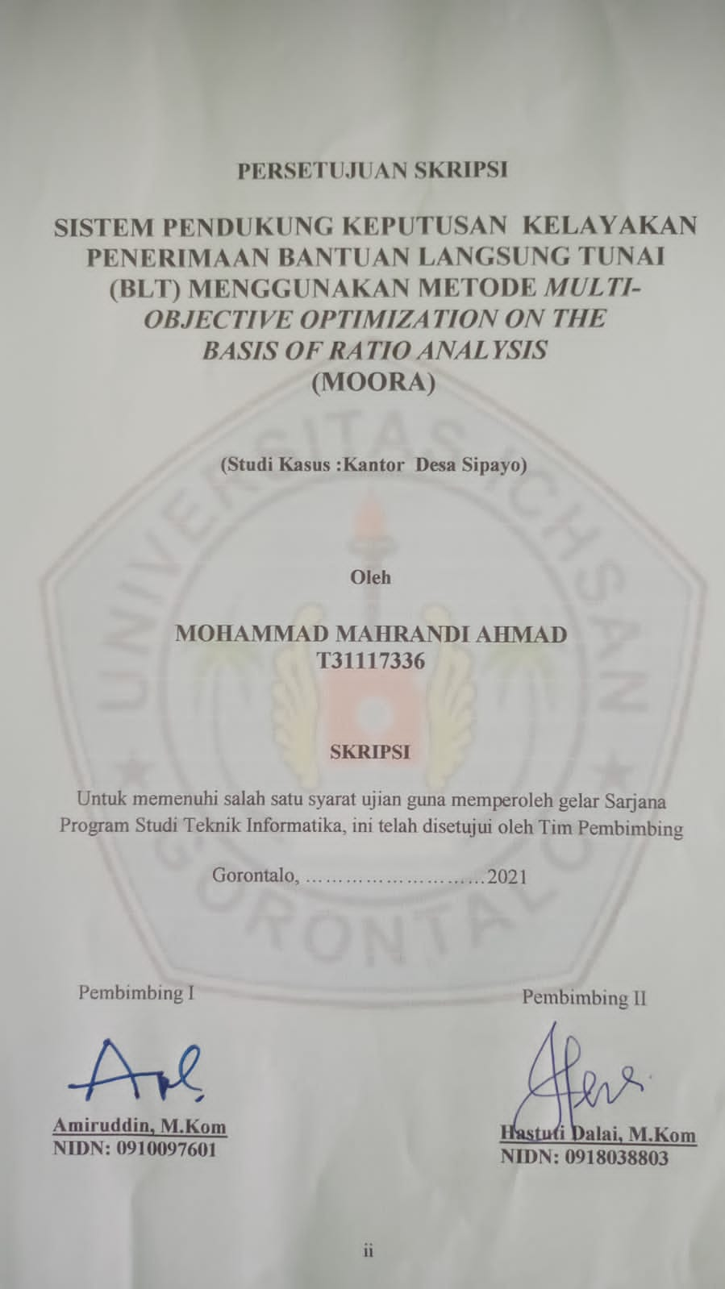

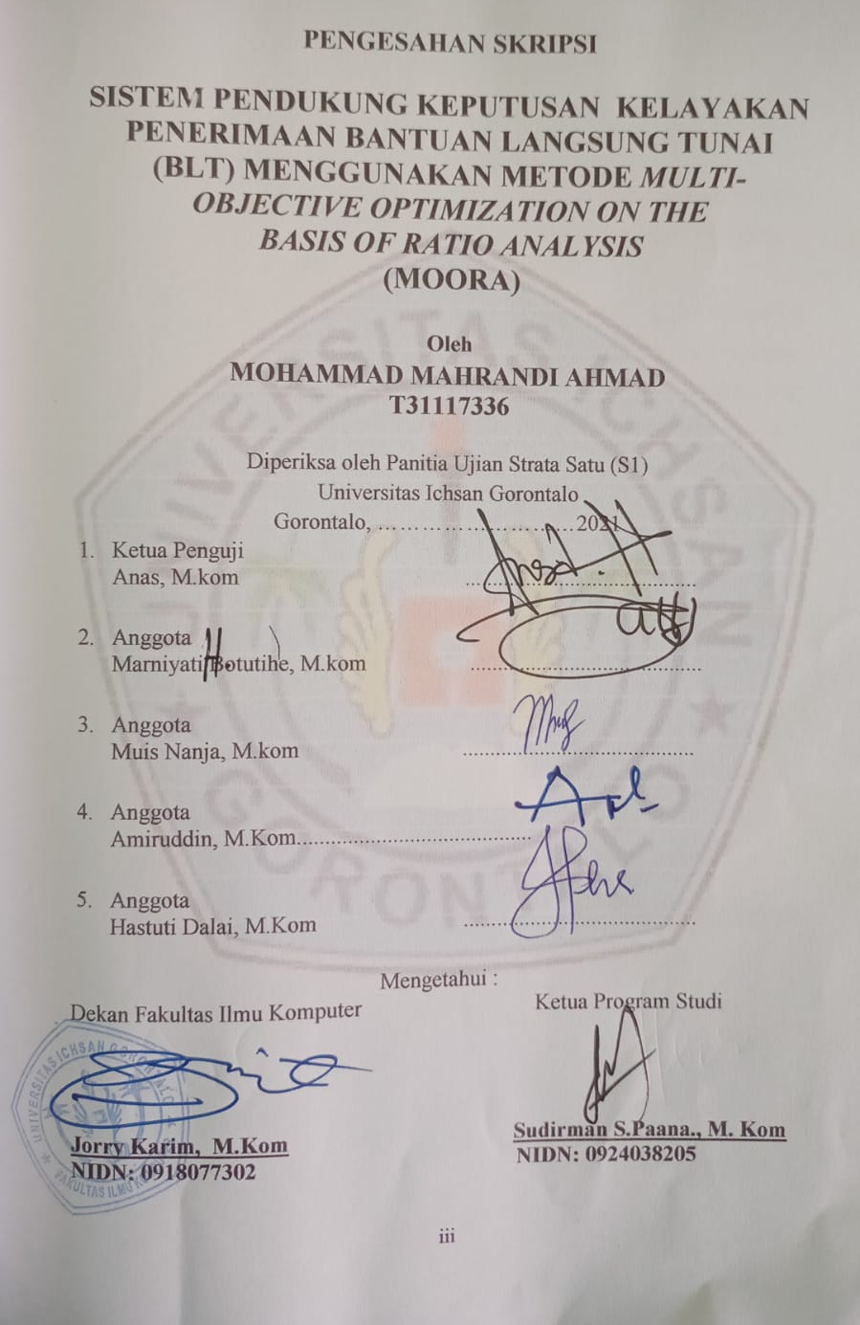

PERNYATAAN SKRIPSI

Dengan ini saya menyatakan bahwa :
- Karya tulis (Skripsi) saya ini adalah asli dan belum pernah diajukan untuk mendapatkan gelar akademik (Sarjana) baik di Universitas Ichsan Gorontalo maupun di perguruan tinggi lainnya.
- Karya tulis (Skripsi) saya ini adalah murni gagasan, rumusan, dan penelitian saya sendiri, tanpa bantuan pihak lain, kecuali arahan dari Tim Pembimbing.
- Dalam karya tulis (Skripsi) saya ini tidak terdapat karya atau pendapat yang telah dipublikasikan orang lain, kecuali secara tertulis dicantumkan sebagai acuan/sitasi dalam naskah dan dicantumkan pula dalam daftar pustaka.
- Pernyataan ini saya buat dengan sesungguhnya dan apabila dikemudian hari terdapat penyimpangan dan ketidakbenaran dalam pernyataan ini, maka saya bersedia menerima sanksi akademik berupa pencabutan gelar yang telah diperoleh karena karya tulis ini, serta sanksi lainnya sesuai dengan norma-norma yang berlaku di Universitas Ichsan Gorontalo.


Gorontalo, November 2021
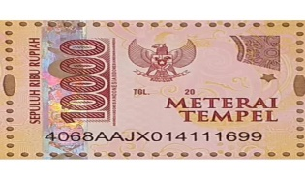
Yang Membuat Pernyataan,

MOH. MAHRANDI AHMAD
T3117336

ABSTRACT
Cash Direct Assistance (BLT) is a form of assistance from the government as a form of compensation for the increase in the price of fuel oil (BBM), which of course affects the lives of the wider community, including the poor. Sipayo Village, Paguat Subdistrict, Pohuwato Regency, many of which are underprivileged, many still need assistance. So that the government distributes it with a program, namely (BLT) but this assistance is not yet fully targeted, because there is no solution that determines whether it is appropriate or not. The object of this research to be researched is the "Decision Support System for the Eligibility of Direct Cash Aid Receipts using the Multi-objective Optimization Method on the basis of of ratio analysis (Case Study: Sipayo Village)”. This research was started from October 8, 2020 to October 26, 2020, located in Sipayo Village, Paguat District, Pohuwato Regency, Gorontalo Province. Direct Cash (BLT) for underprivileged families in Sipayo village, for the process of determining which ones are eligible to receive the assistance. Because what is happening at this time is the system that is running is less effective and that results in the lack of thoroughness of village officials who select residents in receiving Direct Cash Assistance (BLT) based on existing criteria and processed with a manual system.

Keywords : Determination of Feasibility, Sipayo Village Office, Multi-objective Optimization Method on the basis of ratio analysis (MOORA).

ABSTRAK

Bantuan Langsung tunai (BLT) merupakan Suatu Bentuk Bantuan dari Pemerintah sebagai bentuk kompensasi dari kenaikan harga bahan bakar minyak (BBM) yang tentunya mengimbas kepada kehidupan masyarakat luas termasuk kalangan masyarakat Miskin. Desa sipayo Kecamatan paguat Kabupaten Pohuwato banyak yang kurang mampu, banyak yang masih membutuhkan bantuan. Sehingga pemerintah menyalurkan dengan program yaitu (BLT) tetapi bantuan ini belum sepenuhnya Tepat Sasaran, karena belum adanya solusi yang menentukan tepat dan tidaknya.Objek Penelitian yang akan diteliti ini adalah “Sistem Pendukung keputusan kelayakan Penerimaan Bantuan Langsung Tunai menggunakan Metode Multy objective ooptimization on thebasis of ratio Analysis(Studi Kasus : Desa Sipayo)”. Penelitian ini di mulai dari tangga l 8 Oktober 2020 s/d 26 Oktober 2020 yang berlokasi pada Desa Sipayo, Kecamatan Paguat, Kabupaten Pohuwato, Provinsi Gorontalo.Tujuan dari penelitian ini adalah agar dapat membangun perangkat lunak yang berfungsi sebagai alat bantu pengambilan keputusan penerimaan Bantuan Langsung Tunai (BLT) untuk keluarga kurang mampu di desa sipayo,untuk proses menentukan mana yang layak menerima bantuan tersebut. Karna yang terjadi saat ini sistem yang berjalan kurang efektif dan yang mengakibatkan kurang telitinya petugas desa yang meyeleksi warga dalam penerimaan Bantuan Langsung Tunai (BLT) yang berdasarkan pada Kriteria yang ada dan diolah dengan sistem manual.

Kata Kunci : Penetapan Kelayakan, Kantor Desa Sipayo,Multi-objective Optimization Method on the basis of of ratio analysis (MOORA).

KATA PENGANTAR
Assalamu Alaikum Warahmatullahi Wbarakatuh
Puji syukur penulis panjatkan kehadirat Allah SWT, Karna atas berkat dan rahmatnya penulis dapat menyelesaikan usulan penelitian ini dengan judul “Sistem Pendukung Keputusan Tentang Kelayakan Penerimaan Bantuan Langsung Tunai (BLT) Menggunakan Metode Multi-Objective Optimization on the basis Of Ratio Analysis (MOORA)” Sesuai dengan yang direncanakan. Usulan Penelitian ini dibuat untuk salah satu persyaratan untuk mengikuti ujian Skripsi. Namun penulis menyadari bahwa Usulan Penelitian ini tidak dapat selesai tanpa adabantuan dari pihak lain.
Oleh karena itu dalam kesempatan yang sangat berharga ini penulis ingin menghaturkan ucapan terima kasih yang setingggi-tingginya kepada ;
- Bapak Muhammad Ichsan Gaffar,SE.,M.Si, selaku Ketua Yayasan Pengembangan Ilmu Pengetahuan dan Teknologi (YPIPT) Ichsan Gorontalo;
- Bapak Dr. Hi. Abdul Gaffar La Tjokke, M.Si, selaku Rektor Universitas Ichsan Gorontalo;
- Bapak,jorry karim M.Kom, Selaku Dekan Fakultas Ilmu Komputer;
- BapakSudirman Pauna, M.Kom, selaku Pembantu Dekan I Bidang Akademik;
- Ibu Irma Surya Kumala Idris, M.Kom, selaku Pembantu Dekan II bidang Administrasi Umum dan Keuangan;
- Bapak Sudirman Melangi, M.Kom, selaku Pembantu Dekan III Bidang Kemahasiswaan;
- Bapak Irvan Abraham Salihi, M.Kom, selaku Ketua Program Studi Teknik Informatika Fakultas Ilmu Komputer;
- Bapak Sudirman S.Paana., M. Kom, selaku Pembimbing I yang dengan segala kesabaran, memotivasi dan membimbing penulis;
- Bapak Zohrahayaty, S.Kom, M.Kom selaku Pembimbing II yang dengan segala kesabaran dan kebaikan membimbing penulis;
- Bapak dan Ibu Dosen yang telah membimbing dan mendidik penulis dalam menyelasaikan Usulan Penelitian ini;
- Kedua Orang tua Tercinta yang selalu memberikan dorongan dan semangat maupu material dari awal hingga akhir;
- Seluruh Rekan-rekan seperjuangan Fakultas Ilmu Komputer;
- Serta seluruh Pihak yang terkait yang telah membantu penulis dalam penyusunan Usulan Penelitian ini.
Saran dan kritik penulis harapkan dari dewan penguji dan semua pihak untuk penyempurnaan penulisan Skripsi lebih lanjut.Semoga Penelitian ini dapat bermanfaat dan berguna bagi yang membutuhkan.

Gorontalo, Oktober 2021

Penulis

DAFTAR ISI
HALAMAN
HALAMAN SAMPUL i
PERSETUJUAN SKRIPSI ii
PENGESAHAN SKRIPSI iii
PERNYATAAN SKRIPSI iv
ABSTRACT v
ABSTRAK vi
KATA PENGANTAR vii
DAFTAR ISI ix
DAFTAR GAMBAR xiii
DAFTAR TABEL xv
BAB I PENDAHULUAN 1
  - Latar Belakang 1
  - Identifikasi Masalah 2
  - Rumusan Masalah 2
  - Tujuan Penelitian 2
  - Manfaat Penelitian 2
BAB II LANDASAN TEORI 4
- Tinjauan Studi 4
- Tinjauan Teori 5
2.2.1 Pengertian Bantuan Langsung Tunai(BLT) 5
2.2.2 Kesejahteraan Masyarakat 7
- Definisi Sistem 8
- Definisi Sistem Pendukung Keputusan(SPK) 8
- Pengertian Metode 8
- Siklus Pengembangan Hidup 12
2.6.1 Analisis Kebutuhan Perangkat lunak 13
2.6.2 Perancangan Konseptual 14
2.6.3 Perancangan Fisik 14
- Teknik Pengujian Sistem 19
2.7.1 White Box 21
2.7.2 Black Box 21
- Database Management Sistem 21
2.8.1 Pengertian Database 22
2.8.2 Hubungan Antar Variabel 22
2.8.3 Jenis Key 23
- Perangkat lunak Pendukung 24
2.9.1 PHP(Hypertext Pre Processor) 24
2.9.2 MySQL 24
2.9.3 Adobe Dreamweaver 25
- Kerangka Pemikiran 26
BAB III METODE PENELITIAN 27
- Objek Penelitian 27
- Metode Penelitian 27
3.2.1 Tahap Perencanan 28
3.2.2 Tahap Analisi 28
3.2.3 Tahap Desain 29
3.2.4 Pengembangan Sistem 20
3.2.5 Pengujian Sistem 30
3.2.6 Pemeliharaan Sistem 31
- Metode Pengumpulan Data 32
BAB IV HASIL PENELITIAN 34

4.1 Hasil Pengumkpulan Data 34
4.2 Hasil Pemodelan 37

4.3 Hasil Pengembangan Sistem 38
4.3.1 Analisa Sistem 38
4.3.2 Analisa Sistem 39
4.3.3 Analisa Sistem Yang Diusulkan 40

4.4. Desain Sistem 41

4.4.1. Desain Sistem Secara Umum 41
4.4.1.1 Diagram Konteks 41
4.4.1.2 Diagram Berjenjangan 42
4.4.1.3. Diagram Arus Data 43
4.4.1.3.1 DAD Level 0 43
4.4.1.3.2 DAD Level 1 Proses 1 44
4.4.1.3.3 DAD Level 1 Proses 2 45
4.4.1.3.4 DAD Level 1 Proses 3 46

4.4.2 Desain input Secara Umum 47

4.4.2.1 Desain Input Secara Terinci 48

4.4.3 Desaian Output Secara Terinci 49

4.4.4 Daftar Output Yang Didesain 51

4.4.5 Desain Database Secara Rinci 51

4.4.6 Desain Relasi Antar Tabel 53
4.5 Pengujian system 53
4.5.1 Kode Program Pengujian White Box 53

4.5.2 flowchart white box 55

4.5.3 Flowgraph White Box 57
4.5.3.1 Menghitung Nilai Cyclomatic Complexity (CC) 57

4.6 Pengujian Black Box 60

BAB V HASIL PENELITIAN DAN PEMBAHASAN 61
  - Pembahasan Model 61
  - Pembahasan Sistem 61
5.2.1 Tampilan Halaman Login 61
5.2.2 Tampilan Halaman Utama 62
5.2.2.1 Tampilan Menu Utama 63
5.2.2.2 Tampilan Proses 64
5.2.2.3 Tampilan Menu Laporan 64
5.3 Perhitungan 65
    - Hasil Analisa 65
    - Hasil Analisa Di pangkatkan 2 65
    - Normalisasi 66
    - Nilai Bobot 66
    - Terbobot 66
    - Jumlah Nilai 67
    - Perengkingan 67
BAB VI KESIMPULAN DAN SARAN 72
  - Kesimpulan 72
  - Saran 72
DAFTAR PUSTAKA 73
DAFTAR GAMBAR
Gambar 2.1 Ilustrasi Model Waterfaal 13
Gambar 2.2 Notasi Kesatuan Luar 18
Gambar 2.3 Notasi Arus Data 18
Gambar 2.4 Notasi Proses 19
Gambar 2.5 Notasi Sipanan Data 19
Gambar 2.6 Bagan Alir 20
Gambar 2.7 Grafik Alir 20
Gambar 2.8 Contoh Hubungan One To One 22
Gambar 2.9 Contoh Hubungan One To Many 22
Gambar 2.10 Contoh Hubungan Many To Many 23
Gambar 2.11 Php 24
Gambar 2.12 Mysql 24
Gambar 2.13 Dreamweaver 25
Gambar 2.14 Kerangka Pemikiran 26
Gambar 4.1 Bagan Alir 39
Gambar 4.2 Analisa Yang Di Usulkan 40
Gambar 4.3 Diagram Konteks 41
Gambar 4.4 Diagram Berjanjang 42
Gambar 4.5 DAD Level 0 43
Gambar 4.6 DAD Level 1 Proses 1 44
Gambar 4.7 DAD Level 1 Proses 2 45
Gambar 4.8 DAD Level 1 Proses 3 46
Gambar 4.9 Desain Entry Data Alternatif 48
Gambar 4.10 Desain Entry Data Kriteria 48
Gambar 4.11 Ubah Nilai Bobot Alternatif 49
Gambar 4.12 Desain Relasi Antar Tabel 53
Gambar 4.13 Flowhart Untuk Pengujian White Box 56
Gambar 4.14 Flowgraph Untuk Pengujian White Box 57
Gambar 5.1 Gambar Tampilan Masuk 61
Gambar 5.2 Gambar Halaman Utama 62
Gambar 5.3 Tampilan Alternatif 63
Gambar 5.4 Tampilan Bobot Kriteria 63
Gambar 5.5 Tampilan Nilai Alternatif 64
Gambar 5.6 Tampilan Data Perhitungan 64

DAFTAR TABEL
Daftar Tabel 2. 1 Penelitian Terkait 4
Daftar Tabel 2. 2 Kriteria 9
Daftar Tabel 2. 3 Alternatif 10
Daftar Tabel 2. 4 Daftar Yi 12
Daftar Tabel 2. 5 Hasil Rangking 12
Daftar Tabel 2.6 Bagan Air Sistem 15
Daftar Tabel 4.1 Data Alternatif 34
Daftar Tabel 4.2 Data Kriteria 36
Dftar Tabel 4.3 Data Nilai Alternatif 36
Daftar Tabel 4.4 Data Bobot Kriteria 38
Daftar Tabel 4.5 Daftar File Yang Di Desain 46
Daftar Tabel 4.6 input Yang di Desain 47
Daftar Tabel 4.7 Data Alternatif 50
Daftar Tabel 4.8 Rancangan Output Data Alternatif 50
Daftar Tabel 4.9 Rancangan Output Laporan Nilai Alternatif 50
Daftar Tabel4.10 Daftar Output Yang Di Desain 51
Daftar Tabel 4.11 Struktur Tabel Admin 51
Daftar Tabel 4.12 Struktur Tabel Alternatif 52
Daftar Tabel 4.13 Struktur Tabel Kriteria 52
Daftar Tabel 4.14 Struktur Tabel Rel Alternatif 52
Daftar Tabel 4.15 Path Pada Pengujian White Box 58
Daftar Tabel 4.16 Hasil Pengujian Black Box 60
Daftar Tabel 5.1 Hasil Analisa 63
Daftar Tabel 5.2 Hasil Di Pangkatkan 2` 63
Daftar Tabel 5.3 Normalisasi 66
Daftar Tabel 5.4 Nilai Bobot 66
Daftar Tabel 5.5 Terbobot 66
Daftar Tabel 5.6 Jumlah Nilai 67
Daftar Tabel 5.7 Hasil Perengkingan 67
Daftar Tabel 5.8 Tabel Perengkingan 67

BAB I
PEDAHULUAN
- Latar Belakang
Bantuan Langsung tunai (BLT) merupakan Suatu Bentuk Bantuan dari Pemerintah sebagai bentuk kompensasi dari kenaikan harga bahan bakar minyak (BBM) yang tentunya mengimbas kepada kehidupan masyarakat luas termasuk kalangan masyarakat Miskin. [1] sesuai dengan ketentuan kementrian keuangan (Kemenkeu) telah mengubah beberapa ketentuan dalam penyaluran bantuan social (Bansos) Berupa Bantuan Langsung Tunai Dana desa (BLT-DD). [2]
Desa sipayo Kecamatan paguat Kabupaten Pohuwato banyak yang kurang mampu, banyak yang masih membutuhkan bantuan. Sehingga pemerintah menyalurkan dengan program yaitu (BLT) tetapi bantuan ini belum sepenuhnya Tepat Sasaran, karena belum adanya solusi yang menentukan tepat danb tidaknya, warga benar – benar dan layak mendapatkan bantuan tersebut.
Dengan Melihat Studi kasus yang sama dengan menggunakan Metode Anality Hirarchy Proces (AHP). Penelitian menentukan Hasil dari pengujian yang di lakukan terhadap Program Aplikasi ini Telah Berjalan Dengan baik Dan dapat membantu Badan Pusat Statistik Dalam Proses Penerimaan BLT.[3] Sedangkan pada studi kasus lain yang menggunakan metode Multi-Objective Optimization on the basis Of Ratio Analysis (MOORA) Untuk Mengetahui Akurasi Nilai yang di peroleh oleh sistem.[4]
Di kesempatan ini Saya sebagai peneliti sistem pemberian bantuan langsung tunai (BLT) menggunakan Metode Multi-Objective Optimization on the basis Of Ratio Analysis (MOORA), Dengan adanya sistem ini Semoga memudahkan desa sipayo akan lebih efisien dan lebih akurat. Penulis membuat satu program aplikasi berbasis web mengenai bantuan kepada masyarakat menggunakan metode Multi-Objective Optimization on the basis Of Ratio Analysis (MOORA) dan menggunakan bahasa pemograman PHP dan Database Mysql. Dengan adanya sistem pendukung keputusan ini diharapkan masyarakat
dapat ikut mengawasi desa untuk kemajuan dan kepentingan bersama dan untuk menciptakan pemerintahan desa yang jujur dan bersih.
Tujuan dari penelitian ini adalah agar dapat membangun perangkat lunak yang berfungsi sebagai alat bantu pengambilan keputusan penerimaan Bantuan Langsung Tunai (BLT) untuk keluarga kurang mampu di desa sipayo, untuk proses menentukan mana yang layak menerima bantuan tersebut. Karna yang terjadi saat ini sistem yang berjalan kurang efektif dan yang mengakibatkan kurang telitinya petugas desa yang meyeleksi warga dalam penerimaan Bantuan Langsung Tunai (BLT) yang berdasarkan pada Kriteria yang ada dan diolah dengan sistem manual.
Untuk itu pada penelitian ini akan merancang sistem dengan judul “Sistem Pendukung keputusan tentang kelayakan penerima bantuan langsung tunai pada desa sipayo menggunakan metode Multi-Objective Optimization on the basis Of Ratio Analysis (MOORA)”

- Identifikasi Masalah
Berdasarkan latar belakang, Maka di uraikan identifikasi masalah penelitian ini sebagai berikut :
- Bantuan yang di salurkan untuk Warga desa Sipayo yang mendapatkan Bantuan Langsung Tunai(BLT) Masih banyak yang belum tepat sasaran.
- Belum adanya sistem pendukung keputusan untuk membantu Penentuan Penerima Bantuan Ini.

- Rumusan Masalah
Berdasarkan latar belakang di atas dapat di rumuskan masalah yang akan di teliti oleh peneliti yaitu :
- Bagaimana Hasil uji coba menggunakan metode Multi-Objective Optimization on the basis Of Ratio Analysis (MOORA) dalam penerapan kelayakan penerima Bantuan Langsung Tunai Pada desa Sipayo.
- Bagaimana kinerja dan efektifitas penerapan metoda MOORA sehingga dapat Di implementasikan dengan Baik.

- Tujuan Penelitian
- Menguji Coba metode Multi-Objective Optimization on the basis Of Ratio Analysis (MOORA) dalam mendapatkan hasil terbaik dalam menentukan kelayakan pemerima Bantuan Langsung Tunai Pada desa sipayo.
- Untuk mengetahui tingkat efektivitas dalam penentuan Penerapan Metode Moora Agar Metode tersebut bisa di implementasikan dalam menentukan kelayakan pemerima Bantuan Langsung Tunai Pada desa sipayo.

1.5 Manfaat Penelitian
Manfaat yang diperoleh dari penelitian ini adalah :
- Manfaat Teoristis : Dalam hal pengembangan ilmu, penelitian ini sangat bermanfaat khususnya menambah wawasan pengetahuan pada jurusan Teknik Informatika (Pemrograman).
- Manfaat Praktis : Dengan dilakukannya penelitian ini, maka penulis berharap bahwa dapat memberikan sumbangan Pemikiran untuk peneliti lain yang akan mengambil tugas akhir dalam kajian yang sama sekaligus sebagai referensi dalam penulisan dan Dapat bermanfaat dalam menambah atau memperkaya wawasan pengetahuan baik teori maupun praktek.

BAB II
LANDASAN TEORI
- Tinjauan Studi

Tabel 2.1 : Penelitian Terkait [3,4]
N0 | PENELITI | JUDUL | TAHUN | METODE | HASIL
1 | “Nur Rochmah Dyah”,”Edy Nugroho”And”Eko Aribowo” | Sistem pendukung keputusan penerima bantuan langsung tunai (BLT) Dengan Metode Anality Hirarchy Proces (AHP) | 2010 | Anality Hirarchy Proces (AHP) | Hasil dari pengujian yang di lakukan terhadap Program Aplikasi ini Telah Berjalan Dengan baik Dan dapat membantu Badan Pusat Statistik Dalam Proses Penerimaan BLT.

2 | “S. Manurung” | Sistem prndukung keputusan pemelihan Guru dan pegawai Terbaik Menggunakan Metode Multi-Objective Optimization on the basis Of Ratio Analysis (MOORA) | 2018 | Multi-Objective Optimization on the basis Of Ratio Analysis (MOORA) | Untuk Mengetahui Akurasi Nilai yang di peroleh oleh system.

  - Tinjauan Teori
Adapaun tinjauan teori sebagai berikut:
    - Pengertian Bantuan Langsung Tunai (BLT)
Bantuan Langsung Tunai adalah bantuan yang diberikan oleh pemerintah kepada masyarakat miskin dalam bentuk uang tunai untuk membantu mereka menghadapi kesulitan ekonomi di tengah naiknya harga Bahan Bakar Minyak (BBM). Bantuan Langsung Tunai adalah merupakan salah satu dari beberapa model skema perlindungan sosial yang berabasis bantuan sosial.
Edi Suharto dalam bukunya yang berjudul “Kemiskinan dan Perlindungan Sosial di Indonesia” menjelaskan bahwa Bantuan Langsung Tunai merupakan skema pengaman sosial yang diberikan kepada kelompok-kelompok yang rentan menyusul adanya dampak-dampak negatif jangka pendek akibat diterapkannya suatu kebijakan.
Dalam merespon kerantanan akibat kebijakan yang diambil, Indonesia memiliki beragam bentuk perlindungan sosial. Perlindungan sosial yang dimaksudkan di sini adalah segala bentuk kebijakan dan intervensi publik yang dilakukan untuk merespon beragam resiko, kerentanan dan kesengsaraan, baik yang bersifat fisik, ekonomi maupun sosial, terutama yang dialami oleh mereka yang hidup dalam kemiskinan. Dalam merespon kerentanan itu pemerintah menyelenggarakan program Bantuan Langsung Tunai. Bantuan Langsung Tunai diberikan secara khusus untuk membantu masyarakat miskin yang mengalami krisis ekonomi akibat naiknya harga Bahan Bakar Minyak dunia. Sesuai dengan pasal 14 UU No. 11 Tahun 2009 tentang kesejahteraan sosial mengatakan bahwa Bantuan Langsung Tunai merupakan bagaian dari skema perlindungan sosial. Perlindungan sosial bertujuan untuk mencegah dan menangani risiko dari guncangan dan kerentanan sosial seseorang, keluarga, kelompok, dan/atau masyarakat agar kelangsungan hidupnya dapat dipenuhi. sesuai dengan kebutuhan dasar minimal.
Pasal 15 UU No 11 Tahun 2009:
- Bantuan sosial dimaksudkan agar seseorang, keluarga, kelompok, dan/atau masyarakat yang mengalami
guncangan dan kerentanan sosial dapat tetap hidup secara wajar.
- Bantuan sosial sebagaimana dimaksud pada ayat (1) bersifat sementara dan/atau berkelanjutan dalam bentuk:
    - bantuan langsung.
    - penyediaan aksesibilitas.
    - penguatan kelembagaan.
Jadi Bantuan Langsung Tunai diberikan oleh pemerintah agar dapat membantu masyarakat miskin sehingga mereka dapat mejaga kelangsungan hidupnya.
Bantuan Langsung Tunai merupakan bagian dari perlindungan sosial, maka tujuan penyaluran Bantuan Langsung Tunai pun tidak lain adalah untuk menjaga atau melindungi warga miskin dari kerentanan agar mampu bertahan hidup. Bantuan Langsung Tunai dicairkan setiap triwulan. Besarnya adalah Rp.100.000 per bulan per rumah tangga sasaran. Bentuk uang tunai diberikan untuk mencegah turunnya daya beli masyarakat miskin yang disebabkan oleh naiknya harga Bahan Bakar Minyak. Data dasar yang digunakan adalah data untuk pelaksanaan Bantuan Langsung Tunai tahun 2005-2006. Data itu akan terus mengalami pemutakhiran. Setelah itu Badan Pusat Statistik melakukan pemutakhiran data di 1000 kecamatan berkaitan dengan Program Keluarga Harapan (PKH). Di samping itu, PT. Pos melakukan penyesuaian sehubungan dengan adanya Rumah Tangga Sasaran (RTS) yang berpindah alamat, meninggal dunia atau tidak mengambil uang tunai pada program Bantuan Langsung Tunai tahun 2005-2006. Selanjutnya pemutakhiran data melalui sensus Rumah Tangga Sasaran akan segera dilakukan oleh Badan Pusat Statistik.
Penyaluran Bantuan Langsung Tunai dilakukan oleh Kantor Pos terdekat. Penerima harus menunjukan kartu Bantuan Langsung Tunai terlebih dahulu agar bisa mendapatkan uang Bantuan Langsung Tunai. Kartu Bantuan Langsun Tunai ini diperoleh di Kantor desa atau Kelurahan setempat. Para Aparat desa inilah yang turun tangan langsung untuk membagikan kartu Bantuan Langsung Tunai. Setiap pencairan Bantuan Langsung Tunai masyarakat harus mendatangi kantor pos yang memang sudah ditentukan oleh pemerintah desa, hal ini dipertimbangkan jauh dekatnya dengan tempat tinggal penerima Bantuan Langsung Tunai. Oleh karena penerima Bantuan Langsung Tunai sangan banyak maka mereka harus rela mengantri berjam-jam dan berdesak-desakan menunggu giliran namanya dipanggil oleh petugas[4]

    - Kesejahteraann Masyarakat
Pembangunan Kesejahteraan adalah usaha yang terencana dan terarah yang meliputi berbagai bentuk intervensi sosial dan pelayanan sosial untuk memenuhi kebutuhan manusia, mencegah dan mengatasi masalah sosial serta memperkuat institusi-institusi sosial.⁹ Ciri utama pembangunan kesejahteraan sosial adalah holistik-komprehensif dalam arti setiap pelayanan sosial yang diberikan senantiasa menempatkan penerima pelayanan sebagai manusia, baik dalam arti individu maupun kolektifitas, yang tidak terlepas dari lingkungan sosiokulturalnya.
Dalam makalahnya yang berjudul “Kebijakan Perlindungan Sosial bagi kelompok rentan dan kurang beruntung di Indonesia” Edi Suharto mengutip pernyataan Husodo bahwa dalam pembukaan Undang Undang Dasar 1945 menunjukan niat dan tujuan untuk membentuk negara kesejahteraan yang berbunyi “Pemerintah melindungi segenap bangsa dan seluruh tumpah darah, memajukan kesejahteraan umum dan mencerdaskan kehidupan bangsa”¹⁰. Dalam UUD 1945 pasal 34 ayat 1 dan 2 dengan sangat jelas menggambarkan bahwa pemerintah mempunyai tanggung jawab dalam rangka memberdayakan masyarakat lemah atau masyarakat miskin. Pasal 34 ayat 1 UUD 1945menyatakan: “Fakir miskin dan anak terlantar dipelihara oleh negara”.[5]

  - Definisi Sistem
Sistem adalah sekelompok elemen yang terintegrasi dengan maksud yang sama untuk mencapai suatu tujuan

  - Definisi Sistem Pndukung Keputusan (SPK)
Konsep Sistem Pendukung Keputusan (SPK) sebagai solusi untuk mengevaluasi suatu peluang yang dimaksudkan untuk pengambilan keputusan secara otomatis. SPK merupakan sistem informasi interaktif yang menyediakan informasi, pemodelan dan pemanipulasian data. Yang digunakan untuk membantu pengambilan keputusan dalam situasi semiterstruktur dan situasi tidak terstruktur yang mana tak seorang pun tahu secara pasti bagaimana keputusan seharusnya dibuat [6]

2.5 Multy ObjectiveOptimization on ohe basis Of Ratio ( MOORA )
Multi-Objective Optimization on the basis of Ratio Analysis (MOORA) MOORA merupakan metode yang diterapkan untuk memecahkan masalah dengan perhitungan matematika yang kompleks yang diperkenalkan oleh Brauers dan Zavadskapada tahun 2006. Menurut Nofriansyah, D dan Defit, S ( 2017) “Multi-Objective Optimization on the basis of Ratio Analysis (MOORA) adalah multiobjektif sistem mengoptimalkan dua atau lebih attribut yang saling bertentangan secara bersamaan”. Metode ini diterapkan untuk memecahkan masalah dengan perhitungan matematika yang kompleks.
Dengan tingkat fleksibilitas metode MOORA memberikan kemudahan pemahaman dalam hal memisahkan subjektif dari sebuah proses evaluasi kedalam kriteria bobot keputusan dengan beberapa alternatif pengambilan keputusan.
Perhitungan Metode Moora :
- Buat Sebuah Matriks Keputusan

X₁₁ X₁₂ . X_{1n}
.................................................... (1)

X = X₂₁ _{X11} .. X_{2n}

. . . .
X_{m1} X_{m2} . X_{mn}

- Melakukan normalisasi terhadap matriks X
X*_{ij} = X_{ij}$√[ \sum_{i}^{m}{=}$₁ X²_{ij}] (j = 1,2, .. , n )
.....................................(2)
- Mengoptimalkan atribut
Y_{i} = $\sum_{j}^{g}{=1}$x*_{ij} - $\sum_{j}^{n}{=}$_{g + 1}x*_{ij}
.................................................(3)

Apabila menyertakan bobot dalam pencarian yang ternormalisasi maka rumusnya
Y₁ = $\sum_{j}^{g}{=}$₁ w_{j} x*_{ij} - $\sum_{j}^{n}{=}$_{g+1} w_{j}x*_{ij}(j = 1,2, .. , n)
...........................(4)

Contoh Kasus :

Tabel 2.2 : Kriteria
Kriteria | Keterangan | Bobot | Jenis
C₁ | Menguasai Komputer | 40% | Cost
C₂ | Pendidikan | 25% | Benefit
C₃ | Tulisan rapih | 20% | Benefit
C₄ | Kelakuan Baik | 15% | Benefit

Tabel 2.3 : Alternatif
Alternatif | C₁ | C₂ | C₃ | C₄
A₁ | 2.500.000 | 3 | 70 | 70
A₂ | 1.200.000 | 5 | 80 | 75
A₃ | 1.000.000 | 6 | 100 | 90
A₄ | 2.000.000 | 4 | 60 | 65
A₅ | 1.500.000 | 5 | 60 | 80

Langkah-Langkah penggunaan metode MOORA:
- Membuat Matrix Keputusan
X=$\left[\begin{matrix}2.500.000 & 3 & 70 & 70 \\ 1.200.000 & 5 & 80 & 75 \\ 1.000.000 & 6 & 100 & 90 \\ 2.000.000 & 4 & 60 & 65 \\ 1.500.000 & 5 & 60 & 80\end{matrix}\right]$

- Berdasarkan persamaan k2, melakukan normalisasi matrix X
C₁=$\sqrt{{2.500.000}^{2}+{1.200.000}^{2}}+$ 1.000.000² + 2.000.000² + 1.500.000²
= $\sqrt{14.940.000.000.000.000=3.865.229.618018}$

A₁₁= 2.500.000/38.652=0,6467

A₂₁= 1.200.000/38,652=0, 3104
A₃₁= 1.000.000/38,652=0,5174
A₄₁= 2.000.000/38,652=0,5174
A₅₁= 1.500.000/38,652=0,3880
C²= $\sqrt{3^{2}+5^{2}+}$6²+4²+5²=$\sqrt{111}$
= 10.535
A₁₁= 3/10.535=0,2847
A₂₁= 5/10.535=0,4746
A₃₁= 6/10.535=0,5923
A₄₁= 4/10.535=0,3796
A₅₁=5/10.535=0,4746
C³=$√70$² + 80² + 100² + 60² + 60² =$√28500$
=168,8194
A₁₁ =70/168,8194 = 0,4146
A₂₁= 80/168,8194 =0,4385
A₃₁= 100/168,8194 = 0,5923
A₄₁= 60/168,8194 = 0,3554
A₅₁=60/168,8194 =0,3554
C₄ = $√70$² + 75² + 90² + 65² + 80² = 29250
= 171.0263
A₁₁ =70/171.0263 = 0,4092
A₂₁= 75/171.0,263 = 0,4385
A₃₁= 90/171.0,263 = 0,5262
A₄₁= 65/171.0263 = 0,3800
A₅₁=80/171.0263 = 0,4677
Hasil dari normalisasi matrix X diperoleh matrix X*_{ij}
X*_{ij} = $\left[\begin{matrix}0,6467 & 0,2847 & 0,4146 & 0,4092 \\ 0,3104 & 0,4746 & 0,4738 & 0,4385 \\ 0,2587 & 0,5923 & 0,5923 & 0,5262 \\ 0,5174 & 0,3796 & 0,3554 & 0,3800 \\ 0,3880 & 0,4746 & 0,3554 & 0,4677\end{matrix}\right]$
3 Mengoptimalkan atribut menyertakan bobot dalam pencarian yang ternormalisasi
$\left[\begin{matrix}0,6467 (0,4) & 0,2847 (0,25) & 0,4146 (0,2) & 0,4092 (0,15) \\ 0,3104 (0,4) & 0,4746 (0,25) & 0,4738 (0,2) & 0,4385 (0,15) \\ 0,2587 (0,4) & 0,5923 (0,25) & 0,5923 (0,2) & 0,5262 (0,15) \\ 0,5174 (0,4) & 0,3796 (0,25) & 0,3554 (0,2) & 0,3800 (0,15) \\ 0,3880 (0,4) & 0,4746 (0,25) & 0,3554 (0,2) & 0,4677 (0,15)\end{matrix}\right]$x Wj
Hasil perkalian dari penyerataan bobot

Tabel 2.4 : Daftar Yi
Alternatif | Maximum C₂+C₃+C4 | Minimum C₁ | Y (Max-Min)
A₁ | 0,2153 | 0,2586 | -0,0433
A₂ | 0,2790 | 0,1241 | 0,1549
A₃ | 0,3398 | 0,1034 | 0,2364
A₄ | 0,2229 | 0,2096 | 0,0133
A₅ | 0,2597 | 0,1552 | 0,1054

Tabel 2.5 : Hasil Rangking
Alternatif | Hasil | Peringkat
A₁ | 0,2364 | 1
A₂ | 0,1549 | 2
A₃ | 0,1045 | 3
A₄ | 0,0133 | 4
A₅ | -0,0433 | 5

2.6 Siklus Hidup Pengembangan Sistem
Pada awal pengembangan perangkat lunak, para pembuat program (programmer) langsung melakukan pengodean perangkat lunak tanpa menggunakan prosedur atau tahapan pengembangan perangkat lunak. “Dan ditemui kendala-kendala seiring dengan perkembangan skala 17 sistem-sistem perangkat yang semakin besar”).
Model SDLC air terjun (waterfall) sering juga disebut model sekuensial linier (Sequential Linier) atau alur hidup klasik (Classic Life Cycle). Model air terjun menyediakan pendekatan alur hidup perangkat lunak secara sekuensial atau terurut dimulai dari analisis, desain, pengodean, pengujian, dan tahapan pendukung(Support). Berikut adalah gambar model waterfall:
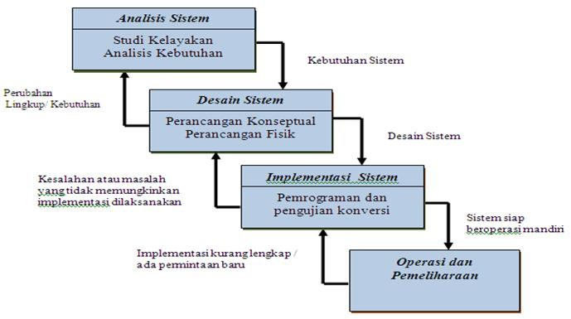

Gambar 2.1 : Ilustrasi Model Waterfall
2.6.1 Analisis Kebutuhan Perangkat Lunak
Analisis kebutuhan perangkat lunak (software requirements analysis) merupakan aktivitas awal dari siklus hidup pengembanganperangkat lunak. Untuk proyek-proyek perangkat lunak yang besar, analisis kebutuhan dilaksanakan setelah tahap rekayasa sistem/informasi dan software project planning
- Desain Sistem Secara Umum (General Sistem Design)
Tujuan dari desain sistem secara umun adalah memberikan gambaran kepada user tentang sistem yang baru. Desain sistem secara umum merupakan persiapan dari desain terinci. Tahap desain sistem secara umum dilakukan setelah tahap analisis sistem selesai dilakukan dan hasil analisis disetujui oleh manajemen.
- Desain Sistem Secara Rinci (Detailed SistemDesign)
  - Desain Input Terperinci
Masukkan (Input) merupakan proses awal dimulainya informasi. Data hasil transaksi merupakan masukkan untuk sistem informasi.
  - Desain Output Terperinci
Bentuk dari laporan yang dihasilkan oleh sistem informasi, yang paling digunakan adalah dalam bentuk sistem dan berbentuk grafik ataubagan.
  - Desain Database Terinci
Yaitu desain keperluan database secara rinci yang meliputi penggunaan file-file dalam suatu sistem informasi. Basis data (database) merupakan kumpulan dari data yang saling berhubungan satu dengan yang lainnya, tersimpan di perangkat keras sistem dan digunakan perangkat lunak untuk memanipulasinya. Database merupakan salah satu komponen yang penting dalam sistem informasi bagi para pemakai.
  - Desain Teknologi
    - Perangkat Keras (Hardware), yang terdiri dari alat masukkan, pemroses, alat output dan Penyimpananluar.
    - Perangkat Lunak (Software), yang terdiri dari perangkat sistem operasi (Operating Sistem), perangkat lunak bahasa (Language Software) dan perangkat lunak (ApplicationSoftware).
    - Sumber Daya Manusia (Brainware), misalnya operator sistem, pemrograman, spesialis telekomunikasi, sistem analisis dan sebagainya.
    - Desain Model
Terbagi atas desain model secara luas dan terinci.

2.6.2 Perancangan Konseptual
Perancangan Konseptual merupakan bagian dari proses perancangan yang mengidentifikasi permasalahan yang bertujuan untuk menentukan solusi secara prinsip, dimana hal ini dapat dicapai dengan beberapa tahapan yaitu: membuat daftar kebutuhan, mengidentifikasi masalah abstrak, membuat fungsi keseluruhan, membuat sub-fungsi, membuat solusi alternative, melakukan pemilihan kombinasi, membangun konsep, dan evaluasi konsep, sehingga didapatkan sebuah solusi konsep

2.6.3 Perancangan Fisik
Perancangan fisik adalah proses membuat deskripsi implementasi basisdata, mendeskripsikan struktur penyimpanan dan metode pengaksesan untuk meningkatkan efektifitas
Beberapa hasil akhir Konsep fisik :
- Konsep Keluaran, Berupa : Laporan dan Dokumen.
- Konsep Masukkan, berupa : konsep layar untuk pemasukkan data.
- Konsep Antarmuka Pemakai danSistem : berupa rancangan interaksi antar muka dan sistem, misalnya berupa menu, icon dan lain-lain.
- Konsep platform : Konsep menentukan hardware dan software yang dipakai.
- Konsep BasisData : Berupa konsep berkas dalam basis data termasukpemillihan kemampuan.
- Konsep Modul : Berupa rancangan program yang dilengkapi dengan algoritma.
- Dokumentasi : Berupa hasil dan tahap desain secara fisik.
- Konsep Pengujian : Berupa rencana yang di pakai untuk menguji sistem.
- KonsepKonversi : Konsep untuk menetapkan system yang baru.
Bagan alir dapat didefinisikan sebagai rencana yang dikerjakan sistem. Pekerjaan secara keseluruhan dari sistem.

Tabel 2.6 : Bagan Alir Sistem
No | Nama Simbol | Simbol | Keterangan
1. | Simbol Terminal |  | Menunjukkan untuk memulai dan mengakhiri  suatu proses
2. | Simbol Dokumen |  | Menunjukkan dokumen input danoutput.
3. | Simbol Kegiatan Manual |  | Menunjukkan Pekerjaan  Manual
4. | Simbol Simpanan Offline | 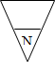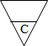 | Menunjukkan file non- komputer yang diarsip urut angka (numerical), huruf (alphabetical), tanggal (Chronogical)
5. | Simbol Kartu Plong |  | Menandai input dan output yang menggunakan kartu  plong.
6. | Simbol Proses |  | Menunjukkan kegiatan proses
7. | Simbol Operasi Luar |  | Menunjukkan operasi yang dilakukan diluar proses sistem
8. | Simbol Pengurutan Offline |  | Menunjukkan Proses urut data di luar proses sistem
9. | Simbol Pita Magnetik |  | Menunjukkan operasi yang dilakukan di luar proses operasisistem
10. | Simbol Hard Disk |  | Input dan Output  menggunakan pita sistem
11 | Simbol Diskette |  | Menunjukkan input dan output  mengunakan hardisk
12 | Simbol Drum Magnetik |  | Menunjukkan input dan output  menggunakan sistem
13 | Simbol Pita Keras |  | Input dan Output  Menggunakan pita keras
14 | Simbol Keyboard |  | Input dan Outputmenggunakan on-line keyboard
15 | Simbol Display |  | Menunjukkan Output yang ditampilkan dimonitor
16 | Simbol Pita Kontrol |  | Penggunaan pita sistem (control tape) dalam batch control total untukpencocokan di proses batch
17 | Simbol Hubungan Komunikasi |  | Proses transmisi data melalui  Channel Komunikasi
18 | Simbol Garis Alir |  | Digunakan Untuk menunjukkan arusProses
19 | Simbol Penjelasan |  | Menunjukkan penjelasan dari  suatu proses
20 | Simbol Penghubung |  | Penghubung ke halaman yang  Sama

Untuk memudahkan identifikasi sebuah sistem perludiyinjsu lingkungan fisik dimana data akan disimpan, maka dibutuhkan Diagram Arus Data (DAD) atau Data FlowDiagram (DFD), berikut simbol-simbolnya.
- Eksternal Entity (Kesatuan Luar) atau Boundary (Batas Sistem)
Kesatuan luar (external entity) merupakan kesatuan (entity) dilingkungan luar sistem yang berupa orang, setiap sistem pasti mempunyai batas sistem (boundary). Dilingkungan luarnya yang akan memberikan input atau menerima output dari sistem

Gambar 2.2 : .Notasi Kesatuan Luar

- Data Flow (Arus Data)
Data folw diagram adalah suatu network yang menggambarkan suatu sistem automat,komputerisasi, manualisasi atau gabungan dari keduanya, yang penggamabarannya disusun dalam bentuk kumpulan kompone sistem yang saling berhubungan sesuai dengan aturan mainnya.
Gambar 2. 3 : Notasi Arus Data Data
- Proses (Procces)
Proses adalah kegiatan atau kerja yang dilakukan orang, mesin atau sistem dari hasil suatu arus data yang masuk kedalam proses

Nama

Gambar 2.4 : Notasi Proses
- Data Store (Simpanan Data)
simpanan data merupakan simpanan data suatu file,

Gambar 2.5 : Notasi Simpanan Data
- Operasi Dan Pemeliharaan
Pemeliharaan adalah sebuah operasi atau aktivitas yang harus dilakukan secara berkala dengan tujuan untuk melakukan pergantian kerusakan peralatan dengan Resource yang ada.perawatan juga diperlukan dengan tujuan untuk mengembalikan suatu sistem pada kondisinya agar dapat berfungsi.[8]
  - Teknik Pengujian Sistem
    - White Box
White Box adalah metode pengujian perangkat lunak yang penggunan struktur internalnya diketahui untuk menguji siapa yang akan melakukan pengujian perangkat lunak. Pengujian ini membutuhkan pengetahuan internal tentang kemampuan sistem dan pemrograman.
“pengujian white box terkadang disebut juga pengujian kotak kaca (glass box testing) merupakan sebuah filosopi perencanaan test Case (uji kasus) yang menggunakan struktur control yang dijelaskan sebagai bagian dari perancangan perangkat komponen untuk menghasilkan test case. [9]

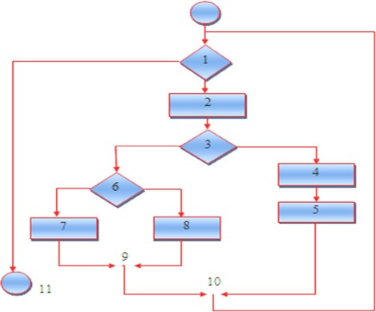
Gambar 2.6 : Bagan Air
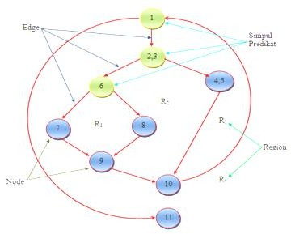
Gambar 2.7 : Grafik Alir
- Node adalah lingkaran yang mempresentasikan satu atau lebih statemen procedural,
- Edge adalah anak panah pada grafik alir,
- Region adalah area yang membatasi edge dan node
- Simpul Predikat adalah simpul atau Node yang berisi kondisi yang ditandai dengan 2 atau lebih Edge yang berasal darinya.
Dari gambar flowgraph di atas didapat:
Path 1 = 1-11
Path 2 = 1 – 2 – 3 – 4 – 5 – 10 – 1 – 11
Path 3 = 1 – 2 – 3 – 6 – 8 – 9 – 10 – 1 –11
Path 4 = 1 – 2 – 3 – 6 – 7 – 9 – 10 – 1 –11
Path 1,2,3,4 yang telah didefinisikan diatas merupakan basis set untuk diagram alir, Cyclomatic complexity digunakan untuk mencari jumlah path dalam satu flowgraph. Dapat dipergunakan rumus sebagai berikut:
- Jumlah region grafik alir sesuai dengan cyclomatic complexity,
- Cyclomatic complexity V(G) untuk grafik alir dihitung dengan rumus:

V(G) = E-N+2 ...........................(1)
Dimana:
E = jumlah edge pada grafik alir
N = jumlah node pada grafik alir
- Cyclomatic complexity V(G) juga dapat dihitung dengan rumus:

V(G) = P + 1 .........................(2)

Dimana P = jumlah Predicate node pada grafik alir
Dari gambar di atas dapat dihitung cyclomatic complexity.
Flowgraph mempunyai 4 region
- V(G) = 11 edge – 9 node + 2 = 4
- V(G) = 3 predicate node + 1 = 4
Jadi cyclomatic complexity untuk flowgraph adalah 4

    - Black Box
Blackbox testing adalah tester yang dapat menggambarkan gabungan dari kondisi input dan dapat melakukan pengetesan pada spesifikasi fungsionalis program
Black box testing adalah menguji perangkat lunak dari segi spesifikasi fungsional tanpa menguji desain dan kode program.[10]
  - Database Management Sistem
Sistem Manajement Database merupakan kumpulan data yang saling berhubungan dan satu set program dapat mengakses data tersebut. Tujuan utama dari DBMS adalah untuk menyediakan cara oenyimpanan dan pengambilan database yang baik, nyaman, dan efisien.[11]
    - Pengertian Database
“Basis data (database) adalah suatu susunan/kumpulan data operasional lengkap dari suatu organisasi atau perusahaan yang diorganisir atau dikelola dan disimpan secara terintegritasi dengan menggunakan metode tertentu menggunakan komputer sehingga mampu menyediakan informasi yang optimal yang diperlukan pemakainya”.
    - Hubungan Antar Variabel
Dalam perancangan Basis Data terdapat hubungan-hubunsgan yang terjadi antar sistem, hubungan-hubungan antar sistem tersebut adalah:
      - Hubungan One to One
Hubungan One to One merupakan sebuah hubungan yang setiap entitas hanya boleh berhubungan dengan satu gabungan entitas lainnya, yang dihubungkan berdasarkan atribut kunci yang terdapat pada masing-masing sistem.
Dibawah ini adalah contoh gambar hubungan One to one:
h4
h4
h1
h1
h3
h3
h2
h2

Gambar 2.8 : Contoh Hubungan One to One
      - Hubungan One to Many
One to many merupakan gabungan setiap baris data dari tabel pertama dapat dihubungkan ke satu baris atau lebih data pada tabel kedua.dia bawah ini adalah gambar dari one to many.
h2
h1
h1
h4
h3
h3
h2
Gambar 2.9 Contoh Hubungan One To Many
      - Hubungan Many to Many
Many to many merupakan gabungan dari dua entitas yang prosesnya penghubungnya satu atau lebih data pada tabel pertama bisa dihubungkan ke satu atau lebih baris data pada tabel kedua.
h4
h3
h4
h3
h2
h2
h1
h1

Gambar 2.10 : Contoh Hubungan Many to Many

    - Jenis Key
- PrimaryKey
Primry key merupakan suatu nilai yang terdapat dalam basis data yang kegunaanya untuk menggambarkan sebuah baris dala tabel.
- SecondaryKey
Secondary key merupakan subordinat primary key, tetpai tidak memiliki hal unik layaknya primary key yakni tidak dapat menggambarkan record secara khusus.
- ForeignKey
Foreignkey merupakan sesuatu yangDigunakan untuk menandai suatu sistem yang terhubung dengan suatu kesatuan yang lain dalam konteks sistem parent dan child.
- SuperKey
SuperKey merupakan penggabungan kolom yang secara unik menggambarkan baris apapun dalam sistem manajemen basis data relasional .

2.9 Perangkat Lunak Pendukung
Perangkat lunak pendukung yang digunakan untuk membuat sistem ini yaitu PHP yang digunakan untuk membuat Website, MySQL sebagai basis data, dan untuk kreasi webnya menggunakan Dreamweaver danphotoshop.

    - PHP (Hypertext Pre Processor)

“PHP Hypertext Preprocessor atau sering disebut PHP merupakan bahasa pemograman berbasis server-side yang dapat melakukan parsing script php menjadi script web sehingga dari sisi client menghasilkan suatu tampilan yang menarik”. Menurut Kusuma Ardhana dalam jurnal Shanti Ria SerepiaSiregar dan Penti Sundari (2016 )

Gambar 2.11 : PHP
    - MySQL
MySQL adalah sebuah RDBMS (Relational Database Management System) yang sangat cepat dan kuat. Sebuah database mendukung kita untuk menyimpan, mencari, menyusun dan menerima data secara afisien.
Menurut Sri Sumarlinda (2015 ) mendefinisikan : “MySQL adalah
multiuser database yang menggunakan bahasa Structured Query Language (SQL)”.


Gambar 2.12 : MySQL

    - Adobe Dreamweaver
Adobe Dreamweaver merupakan suatu perangkat lunak web editor keluaran Adobe Sistem yang digunakan untuk membangun dan mendesain suatu website dengan fitur-fitur yang menarik dan kemudahan dalam penggunaannya.
Dalam versi terbarunya banyak sekali fasilitas baru yang ditambahkan. Contohnya, anda dapat membuat dan menggunakan Style dalam CSS dengan mudah dan fleksibel merupakan suatu perangkat lunak web editor keluaran Adobe Sistem yang digunakan untuk membangun dan mendesain suatu website dengan fitur-fitur yang menarik dan kemudahan dalam penggunaannya (Sadeli, 2013).


Gambar 2.13 : Dreamweaver

  - Kerangka Pemikiran
MASALAH

- Bagaimana Hasil uji coba menggunakan metode Multi-Objective Optimization on the basis Of Ratio Analysis (MOORA) dalam penerapan kelayakan penerima Bantuan Langsung Tunai Pada desa Sipayo.
- Bagaimana kinerja dan efektifitas penerapan metoda Moora sehingga dapat Di implementasikan dengan Baik.

1

PEMODELAN

Observasi & Dokumentasi
Pengumpulan Data
2

Kriteria Penilaian Kelayakan Penerima BLT
Penghasilan Rendah / Tidak Tetap
3

PENGEMBANGAN SISTEM

- Sistem Berjalan
- Sistem Yang diusulkan
Analisis Sistem
4

- Desain Model
- Desain User :Input, Output, Menu utama, Teknologi
5
Desain Sistem

PHP, MYSQL, DREAMWEAVER, ADOBE PHOTOSHOP
Pembangunan Sistem
6
White Box & Black Box
Pengujian Sistem
7

Tujuan

- Menguji Coba metode Multi-Objective Optimization on the basis Of Ratio Analysis (MOORA) dalam mendapatkan hasil terbaik dalam menentukan kelayakan pemerima Bantuan Langsung Tunai Pada desa sipayo.
- Untuk mengetahui tingkat efektivitas dalam penentuan Penerapan Metode Moora Agar Metode tersebut bisa di implementasikan dalam menentukan kelayakan pemerima Bantuan Langsung Tunai Pada desa sipayo.

Daftar Gambar

Gambar 2.14 : Kerangka Pemikiran

8

BAB III
METODE PNELITIAN
- Jenis,metode,subjek,objek,waktu dan lokasi penelitian
Objek Penelitian adalah suatu yang menjadi dasar perhatian dalam sebuah penelitian sebab Objek Penelitian merupakan sasaran yang hendak dicapai atau dituju guna mendapatkan jawaban maupun solusi dari permasalahan yang terjadi.
Objek Penelitian yang akan diteliti ini adalah “Sistem Pendukung keputusan kelayakan Penerimaan Bantuan Langsung Tunai menggunakan Metode Multy objective ooptimization on thebasis of ratio(Studi Kasus : Desa Sipayo)”. Penelitian ini di mulai dari tangga l 8 Oktober 2020 s/d 26 Oktober 2020 yang berlokasi pada Desa Sipayo, Kecamatan Paguat, Kabupaten Pohuwato, Provinsi Gorontalo

3.2 Metode Penelitian
Metode penelitian ini peneliti menggunakan metode Multy objective ooptimization on thebasis of ratio(MOORA) yang berarti menggunakan pengalaman sebelumnya dalam kasus yang mirip untuk memahami dan memcahkan permasalahan baru. Multy objective ooptimization on thebasis of ratio(MOORA)mengumpulkan kasus sebelumnya yang hamper sama dengan masalah yang baru dan berusaha memodifikasi solusi agar sesuai dengan kasus yang baru.
- Kelebihan Metode Moora Adalah antara Lain Sangat Sederhana,Stabil, Dan kuat, Bahkan metode ini tidak membutuhkan seorang ahli di bidang matematika untuk menggunakan serta membutuhkan Perhitungan matematis yang sederhana.
- Kekurangan Metode Moora yaitu metode moora lebih oook untuk berfungsi pemeringkatan dalam memperkirakan jumlah sampel penelitian yang telah di susun.

- Tahap Perencanaan
Tahap Perencanan adalah suatu proses untuk menentukan apa yang ingin dicapai oleh peneliti dalam penelitian ini, dimana pada tahap ini dapat memungkinkan calon pengguna (User) dapat menentukan solusi pada tahapan analisis yang akan dilakukan selanjutnya.

- Tahap Analisis
Analisis Sistem adalah penjelasan dari suatu sistem yang lengkap ke beragam bentuk elemennya dengan tujuan supaya bias mengenali dan menilai beragam persoalan atau gangguan yang timbul pada sistem sehingga apabila terdapat masalah/gangguan dapat dilakukan pencegahan, pemulihan dan peningkatan.
Berikut adalah Tahapan Analisis :
- Mengidentifikasi masalah
Identifikasi masalah merupakan langkah awal dari analisi sistem. Dalam tahap ini didefinisikan masalah yang harus dipecahkan dengan munculnya pertanyaan yang ingin dipecahkan
- Memahmi Kerja Sistem Yang Ada
Langkah ini dilakukan dengan mempelajari secara rinci bagaimana sistem yang sudah ada berjalan. Untuk mempelajari operasi dari sistem ini diperlukan data yang dapat diperoleh dengan melakukan penelitian terhadap sistem.
- Menganalisis Sistem
Berdasarkan data yang diperoleh maka dilakukan analisa hasil penelitian yang sudah dilakukan untuk mendapatkan pemecahan masalah yang akan dipecahkan.
- Membuat Laporan
Laporan perlu dibuat sebagai dokumentasi dari penelitian. Tujuan utamanya adalah bukti seca ra tertulis tentang analisa yang sudah dilakukan.

- Tahap Desain
- Output
Perancangan output atau keluaran merupakan hal yang tidak dapat diabaikan, karena laporan atau keluaran yang dihasilkan harus memudahkan bagi setiap unsur manusia yang membutuhkannya
- Input
Input merupakan awal dari proses informasi. Input perlu direncanakan untuk mengkonversikan data mentah ke dalam informasi yang berguna (input – output)
- Database
Penerapan database dalam sistem informasi disebut dengan database system. Sistem basis data (database system) ini adalah suatu sistem informasi yang mengintegrasikan kumpulan dari data/tabel yang saling berhubungan satu dengan lainnya.
- Desain teknologi
Teknologi dapat digunakan untuk menerima input , mejalanakan model, menyimpan dan mengakses data, manghasilkan dan mengirimkan keluaran dan membantu pengendalian dari sestem secara keseluruan . teknologi terdiri atas 3 bagian utama, yaitu perangkat keras (hardware), perangkat lunak (software) dan teknisi (humanware atau brainware). Teknisi yang mengetahui teknologi dan membuatnya dapat beroperasi.
- Desain Kontrol Secara Umum
Suatu sistem merupakan subyek dari mismanajemen, kesalahan-kesalahan, kecurangan-kecurangan dan penyelewengan-penyelewengan umum lainnya. Perngendalian yang diterapkan pada sistem informasi sangat berguna untuk tujuan mencegah atau menjaga terjadinya hal-hal yang tidak diinginkan. Apabila suatu sistem dilengkapi dengan suatu pengendalian yang ada atau yang berguna untuk mencegah atau menjaga hal-hal yang negatif. Suatu sistem harus dapar menjaga dirinya-sendiri.

- Pengembangan Sistem
Dalam pembangunan aplikasi Sistem Pendukung Keputusan Prioritas Pengalokasian Dana Desa yang menggunakan metode MAUT, menggunakan beberapa perangkat lunak antara lain :
- PHP
- MySQL
- AdobeDreamweaver

3.2.5 Pengujian Sistem
Pengujian sistem adalah Pengetesan sistem yang dilakukan untuk memeriksa kekompakan antara komponen sistem yang diimplementasikan.Tujuan utama dari pengetesan sistem ini adalah untuk memastikan bahwa elemen-elemen atau komponen-komponen dari sistem telah berfungsi sesuai dengan yang diharapkan.Pengetesan perlu dilakukan untuk mencari kesalahan-kesalahan atau kelemahan-kelemahan yang mungkin terjadi. Pengetesan sistem merupakan pengetesan program secara keseluruhan
Sebelum program diterapkan, maka program harus bebas terlebih dahulu dari kesalahan-kesalahan.Untuk itu program harus dites terlebih dahulu untuk menentukan kesalahan-kesalahan yang mungkin terjadi. Pengetesan atau pengujian program ini dilakukan dengan teknik pengujian White Box (White Box Testing) dan Black box( Black box testing).
Dalam melakukan White Box Testing seorang tester harus memiliki pengetahuan tentang struktur program. Pengetesan dilakukan bersamaan pada saat penulisan program, yaitu sebelum semua modul dirangkai maka masing-masing modul tersebut dites terlebih dahulu sehingga dapat dipastikan semua modul telah berkerja dengan baik dan langsung bisa login
Black BoxTesting adalah dimana untuk pengetesan program langsung melihat pada aplikasinya tanpa perlu mengetahui struktur programnya.Pengujian ini dilakukan untuk melihat suatu program apakah telah memenuhi atau belum.
    - Pemeliharaan Sistem
Maksud dan tujuan dari proses pemeliharaan sistem ini adalah untuk mencegah dan memperbaiki, menjaga dan mengkoreksi kesalahan-kesalahan yang sengaja maupun yang tidak disengaja dan agar sistem tetap berjalan sebagaimana mestinya sesuai yang diharapkan. Selain itu pemeliharaan sistem juga berpengaruh penting terhadap performance komputer atau laptop yang kita miliki, karena kondisi komputer / laptop kita kedepanya tergantung dari bagaimana kita merawat dan menjaga sistem dari gangguan- ganguan yang ada. Ada beberapa hal yang harus diperhatikan dalam pemeliharaan sistem yaitu :
- Dari segi implementasi sistem harus dilihat kembali apakah sudah sesuai dengan rencana yang telah disusun sebelumnya dan apakah telah mampu menghasilkan informasi-informasi yang dibutuhkan pemakai. Jika belum harus mengkoreksi dan memperbaiki program sehingga sesuai dengan kebutuhan.
- Menyiapkan backup data ataupun backup program dilakukan untuk mengantisipasi terjadinya gangguan sistem yang sedang berjalan, seperti hilangnya program karena karena hardwere dalam kondisi rusak atau terjadi pemadamaan listrik secara mendadak. backup data dan backup program harus dijaga keamanannya dari orang-orang yang tidak berkepentingan.
- Merawat komputer atau laptop yang digunakan dalam mengimplementasikan sistem tersbut dengan cara rajin membersihkan dari virus apabila ada, defraghardiskagar penataan dalam hardisktidak kacau balau, serta tidak lupa uninstall program yang sudah tidak digunakan lagi karena akan membuat sistem komputer atau laptop berjalan lambat dan parahnya akan terjadi gangguan pada sistem komputer / laptop itu sendiri

  - Metode Pengumpulan Data
Metode pengumpulan data adalah metode yang digunakan untuk mengumpulkan data/informasi yang akan dilakukan oleh peneliti agar mendapatkan data/informasi yang valid. Metode pengumpulan data harus dilakukan secara sistematis, Data yang dikumpulkan secara acak akan menghasilkan riset yang tidak valid, dan bisa dibilang tidak ilmiah
Berikut tekink pengumpulan data yang dapat dilakukan:

- Teknik wawancara
Wawancara merupakan pembuktian terhadap informasi yang telah diperoleh. Teknik yang dilakukan dalam penelitian kualitatif adalah wawancara mendalam, yang merupakan proses memperoleh keterangan untuk tujuan penelitian. Wawancara dengan cara tanya jawab, sambil bertatap muka dengan mengajukan pertanyaan yang telah disiapkan, dan memberikan pertanyaan lagi, ketika informan memberikan jawaban. Tanya semua kepada informan, untuk memenuhi kebutuhan data yang diperlukan.
- Observasi
Observasi merupakan proses peneliti dalam melihat situasi dalam melihat situasi penelitian. Informasi yang diperoleh dari hasil observasi adalah tempat, pelaku, kegiatan atau peristiwa, dan waktu.
- Teknik Dokumen
Dokumen merupakan sumber data yang digunakan untuk melengkapi penelitian, berupa sumber tertulis, film, dan gambar. Dokumen tersebut akan memberikan informasi bagi proses penelitian.
- Teknik Triangulasi
Triangulasi merupakan cara pemeriksaan kebenaran data yang paling umum digunakan. Cara ini dilakukan dengan pengumpulan data dari beragam sumber yang berbeda, dengan menggunakan suatu metode yang sama. Peneliti menggunakan observasi, wawancara mendalam, dan dokumentasi untuk sumber data yang sama secara serempat

BAB IV

HASIL PENELITIAN

4.1 Hasil Pengumpulan Data
Berikut ini Adalah Pengumpulan Data Dari Penerima Bantuan Langsung Tunai Di Desa Sipayo, Di antaranya Adalah :
4.1 Tabel : Data Alternatif
No | Nik | Jenis  Pekerjaan | Nama Kepala keluarga/Yang  Mewakili
1 | 7504054107640003 | IRT | PIRA ADAM
2 | 7504050405690001 | PETANI | HASAN SUKOLI
3 | 7107030808830004 | WIRASWASTA | SUTRISNO LABONE
4 | 7107030808830004 | PETANI | FIRMAN KASIM
5 | 7107030808830004 | PETANI | RUSMAN RAHMAN
6 | 7107030808830004 | PETANI | MOHAMMAD ALBAKIR
7 | 7107030808830004 | PETANI | ARIFIN YUSUF
8 | 7107030808830004 | IRT | SUTRISNO LABONE
9 | 7107030808830004 | IRT | IBRAHIM ZAID
10 | 7107030808830004 | PETANI | RAMDAN SAHRAIN
11 | 7107030808830004 | PETANI | SULTAN ARIF
12 | 7107030808830004 | PETANI | KARMAN TINO
13 | 7107030808830004 | PETANI | IMRAN DJAUHARI
14 | 7107030808830004 | PETANI | ISHAK AMITI
15 | 7107030808830004 | PETANI | KARIM GANI
16 | 7107030808830004 | PETANI | RAHMAN ADAM
17 | 7107030808830004 | PETANI | RAMAN ABAS
18 | 7107030808830004 | IRT | SRI PINDI IBRAHIM
19 | 7107030808830004 | PETANI | ABDUL KARIM AZIS
20 | 7107030808830004 | PETANI | HUSAIN NUSI
21 | 7504050107900011 | PETANI | RAMDAN ADAM
22 | 7504054704460001 | IRT | MARICE ABDUL
23 | 7504052207700001 | PETANI | AHMAD POADU
24 | 7504054107680012 | IRT | FATMA ABADI
25 | 7502040107870050 | PETANI | DEDI ARAPA
26 | 7504057001950002 | IRT | SRI WAHYUNI DUPAMANA
27 | 7504054505930001 | IRT | MEISKE MUSTAPA
28 | 7504052709550001 | PETANI | ABDUL RAJAK ABADI
29 | 7504051512920001 | PETANI | RUSDIN THALIB
30 | 7504050911890001 | PETANI | KASIM MOHI
31 | 750405060760002 | IRT | SRI YANTI YAHYA
32 | 7504050911890001 | PETANI | SAMIUN DJUNAHA
33 | 750405060760002 | PETANI | MARJAN GANI
34 | 7504050911890001 | IRT | UNI ARAFAH
35 | 750405060760002 | PETANI | YUSUF NAPULO
36 | 7504050911890001 | PETANI | ISMAIL ALI
37 | 750405060760002 | PETANI | USMAN ALI
38 | 7504050911890001 | IRT | YUSRA LATIF
39 | 750405060760002 | IRT | HALIMA ARIF
40 | 7504050911890001 | IRT | NASPAH ABDURRAHMAN
41 | 750405060760002 | PETANI | IDHSK ZAID
42 | 7504050911890001 | PETANI | HARDIYANTO MOHA
43 | 750405060760002 | PETANI | AZIS HUNTU
44 | 7504050911890001 | IRT | MARYAM DJAFAR
45 | 750405060760002 | PETANI | RAMLAN MOTOTA
46 | 7504050911890001 | TRANSPORTASI | YUSUF FAIZAN ASPIAN
47 | 750405060760002 | SOPIR | ISKANDAR MARDIANA
48 | 7504050911890001 | PETANI | HAMKA NOER
49 | 750405060760002 | PETANI | HUSAIN A. ZAID
50 | 7504050911890001 | IRT | TOMU AZIS
51 | 750405060760002 | IRT | MARNI ABDULLAH
52 | 7504050911890001 | IRT | TISNA TALIBANA
53 | 750405060760002 | PETANI | HAIRUN KADUANGA
54 | 7504050911890001 | IRT | FARIDA DAUD
55 | 750405060760002 | PETANI | MARDI MBUINGA
56 | 7504050911890001 | IRT | ARTIN K. INA
57 | 750405060760002 | IRT | ROSNAWATI MULANE
58 | 7504050911890001 | WIRASWASTA | YANTO DARISA
59 | 750405060760002 | PETANI | ALFIAN SUMA
60 | 7504050911890001 | PETANI | ADRIAN RAUF
61 | 750405060760002 | WIRASWASTA | SOFYAN S. SAMAI
62 | 7504050911890001 | PETANI | ARIFIN MULANE
63 | 750405060760002 | PETANI | ABAS HAPIPI
64 | 7504050911890001 | PETANI | ISMAIL ARIF
65 | 750405060760002 | IRT | NURWINA DATAU
66 | 7504050911890001 | TRANSPORTASI | RAPLIN ABADI
67 | 750405060760002 | WIRASWASTA | HITLER SIMANUNGKALIT

Proses Pengumpulan Data Dengan melakukan proses awal memasukan Data nama-nama mitra kerja bps , Data yang di Tuliskan hanya sebagian untuk melengkapi Prosedur dalam proses menetukan hasil penelitian.
4.2. Tabel : Data Kriteria
NO | Kriteria
1 | Masyarakat Tidak Mampu
2 | Penghasilan Rendah
3 | Bukan Penerima PKH(Program Keluarga Harapan)
Bedasarkan pada Kriteria di atas, dapat di tentukan Mitra Kerja BPS.
4.2 Hasil Pemodelan
4.3 Tabel : Data Nilai Alternatif
Kode | Nama Alternatif | C01 | C02 | C03
A01 | PIRA ADAM | 10 | 5 | 10
A02 | HASAN SUKOLI | 5 | 5 | 10
A03 | SUTRISNO LABONE | 10 | 10 | 10
A04 | FIRMAN KASIM | 10 | 10 | 5
A05 | RUSMAN KASIM | 5 | 5 | 10
A06 | MOHAMAD ALBAKIR | 5 | 5 | 5
A07 | ARIFIN YUSUF | 10 | 10 | 10
A08 | YUSUF FAIZAN ASPIAN | 5 | 10 | 5
A09 | ISKANDAR MADIYANA | 10 | 10 | 5
A10 | YANTO DARISE | 10 | 10 | 5

4.4 Tabel : Data Bobot Kriteria
Kode | Nama Kriteria | Atribut | Bobot
C01 | Masyarakat Tidak Mampu | Cost | 0.45
C02 | Penghasilan Rendah | Benefit | 0.33
C03 | Bukan Penerima PKH(Program Keluarga Harapan) | Benefit | 0.22

4.3 Hasil Pengembangan Sistem
4.3.1 Analisa Sistem
Analisis Sistem sangat di perlukan untuk pemecahan masalah dengan menguaraikan sistem kedalam komponen-komponen pembentukanya unruk mengetahui bagaimana komponen-komponen tersebut saling bekerja dan saling berinteraksi satu sama lain untuk mewujudkan tujuan sistem.
4.3.2 Analisa Sistem
Analisa Sistem yang berjalan dijelaskan dalam bagan alir dokumen pada
gambar 4.1: Bagan Alir

4.3.3 Analisa Sistem Yang Diusulkan
Gambar 4.2 : Analisa Yang Di Usulkan

4.4. Desain Sistem
Penilaian dilakukan dengan melihat nilai-nilai dari setiap kriteria yang digunakan yaitu terdiri dari Data Variabel dan Data Parameter. Kriteria Data Variabel terdiri dari
- Masyarakat Tidak Mampu
- Penghasilan Rendah
- Bukan Penerima PKH(Program Keluarga Harapan)

4.4.1. Desain Sistem Secara Umum
4.4.1.1 Diagram Konteks
Gambar 4.3. Diagram Konteks

4.4.1.2 Diagram Berjenjangan
Gambar 4.4: Diagram Berjenjang

4.4.1.3. Diagram Arus Data
4.4.1.3.1 DAD Level 0

Gambar 4.5: DAD Level 0

4.4.1.3.2 DAD Level 1 Proses 1

Gambar 4.6: DAD Level 1 Proses 1
4.4.1.3.3 DAD Level 1 Proses 2

Gambar 4.7: DAD Level 1 Proses 2

4.4.1.3.4 DAD Level 1 Proses 3
Gambar 4.8: DAD Level 1 Proses 3

1. DAFTAR FILE YANG DIDESAIN
Untuk : Kantor Desa Sipayo
Tahap : Rancangan sistem secara umum

Tabel 4.5: Daftar File Yang Didesain
Kode File | Nama File | Type File | Media File | Organisasi File | Field Kunci
F1 | Data Alternatif | Admin | Hard Disk | Index | Tb_alaternatif
F2 | Data Kriteria | Admin | Hard Disk | Index | Tb_Kriteria
F3 | Data Nilai Alternatif | Admin | Hard Disk | Index | Tb_Rel_Aalternatif
F4 | Data Admin | Admin | Hard Disk | Index | Tb_Admin

4.4.2 Desain input Secara Umum
Alat dari input dapat dibagi kedalam golongan input langsung dan alat input tidak langsung serta melibarkan tiga utama prose3s input, yaitu :
- Penangkapan data
- Penyiapan data
- Pemasukan data

Langkah – langkah desain input secara umum :
- Menetukan kebtuhan input dari sistem baru
- Menetukan parameter dari input.

1 DAFTAR INPUT YANG DIDESAIN
Untuk : Kantor Desa Sipayo
Tahap : Rancangan sistem secara umum

Tabel 4.6: Daftar Input Yang Didesain
Kode Input | Nama Input | Sumber Input | Periode
I-001 | Data Alternatif | Admin | Non Periodik
I-002 | Data Kriteria | Admin | Non Periodik
I-003 | Data Nilai Kriteria | Admin | Non Periodik
I-004 | Data Admin | Admin | Non Periodik

4.4.2.1 Desain Input Secara Terinci
- Desain Entry Data Alternatif Tambah Alternatif
Kode*
AO7

Nama Alternatif*

Keterangan*

← KEMBALI

SIMPAN

Gambar 4.9: Desain Entry Data Alternatif

- Desain Entry, Data Kriteria, Tambah kriteria
Kode*
CO7

Nama Alternatif*

Keterangan*

← KEMBALI

SIMPAN

Gambar 4.10: Desain Entry Data Kriteria
- Desain Entry Data Ubah Nilai Bobot Alternatif
Ubah nilai bobot
-

Tes hasil Alternatif
-

Tes Hasil Wawancara
-

SIMPAN
← KEMBALI

Gambar 4.11: Ubah nilai bobot alternatif

4.4.3 Desaian Output Secara Terinci
Output merupakan produk dari sistem pendukungan keputusan yang dapat dilihat. Output ini dapat berupa hasil yang dikeluarkan dimedia keras (kertas dan lain-lain) dan output berupa hasil dikeluarkan keperangkat lunak (tampilan di layar).
Bentuk atau format dari output dapat berupa keterangan-keterangan tabel atau grafik. Yang paling banyak dihasilkan adalah output yang berbentuk tabel akan tetapi sekarang dengan kemampuan teknologi komputer yang dapat menampilkan output dalam bentuk grafik, maka output berupa grafik juga mulai banyak dihasilkan.
Rancangan output secara umum ini dapat dilakukan dengan langkah-langkah, sebagai berikut :
- Menentukan kebutuhan output dari sistem baru.
Output yang akan dirancang dapat ditentukan dari diagram arus data sistem baru yang telah dibuat.
- Menentukan parameter output.
Setelah output-output yang akan dirancang dapat ditentukan, maka parameter dari output juga dapat ditentukan. Parameter ini meliputi : tipe dari output, format, media yang digunakan, alat output yang digunakan, jumlah tembusannya, distribusinya dan periode output.
  - Data alternatif
Tabel 4.7: Rancangan Output Data Alternatif
Alternatif
No | Kode | Nama Alternatif | Keterangan
1 | ...... | .......
2 | ....... | ........

- Data Kriteria

Tabel 4.8: Rancangan Output Data Kriteria
Kriteria
Kode | Kriteria | Atribut | Bobot
1 | ...... | ...... | .......
2 | ..... | ...... | .........

- Laporan Nilai Alternatif
Tabel 4.9: Rancangan Output Laporan Nilai ALternatif
Nilai Bobot Alternatif
kode | Nama Alternatif | C01 | C02 | C03 | C04 | C05
....... | ..... | ..... | .... | .... | .... | .....
........ | ...... | ..... | ..... | ...... | ..... | ....
Desain Output Secara Umum
Output (keluaran) merupakan sebuah rancangan yang dapat dilihat. Bentuk atau format dari output dapat berupa keterangan, tabel atau garfik.

4.4.4 Daftar Output Yang Didesain
Untuk : Kantor Desa Sipayo
Tahap : Rancangan Sistem Secara Umum

Tabel 4.10 : Daftar Output Yang Didesain
Kode Output | Nama Output | Tipe Output | Format  Output | Media Output | Alat Output | Distribusi
O-001 | Data Alternatif | Internal | Tabel | Kertas | Printer | Admin
O-002 | Data Kriteria | Internal | Tabel | Kertas | Printer | Admin
O-003 | Nilai Alternatif | Internal | Tabel | Kertas | Printer | Admin
O-004 | Perhitungan | Internal | Tabel | Kertas | Printer | Admin

4.4.5 Desain Database Secara Rinci
Tabel 4.11 : Struktur Tabel Admin
Nama File |  | : tb_admin
Tipe File |  | : Induk
Organisasi |  | : Index
No |  | Field Name | Type | Size | Index
1 |  | User | Varchar | 16 | Primary Key
2 |  | Pass | Varchar | 16

Tabel 4.12 : Struktur Tabel Alternatif
Nama File : tb_alternatif
Tipe File : Induk
Organisasi : Index
No | Field Name | Type | Size | Index
1 | Kode_alternatif | Varchar | 16 | Primary Key
2 | Nama_alternatif | Varchar | 255
3 | Keterangan | Varchar | 255
4 | Total | Double
5 | Rank | Int | 11

Tabel 4.13 : Struktur Tabel kriteria
Nama File : tb_kriteria
Tipe File : Induk
Organisasi : Index
No | Field Name | Type | Size | Index
1 | Kode_kriteria | Varchar | 16 | Primery Key
2 | Nama_kriteria | Varchar | 255
3 | Atribut | Varchar | 16
4 | Bobot | Double

Ttabel 4.14 : Struktur Tabel Rel Alternatif
Nam File : tb_rel_alternatif
Tipe File : Transaksi
Organisasi : Index
No | Field Name | Type | Size | Index
1 | ID | Int | 11 | Primary Key
2 | Kode_alternatif | Varchar | 16
3 | Kode_kriteria | Varchar | 16
4 | Nilai | Double

4.4.6 Desain Relasi Antar Tabel

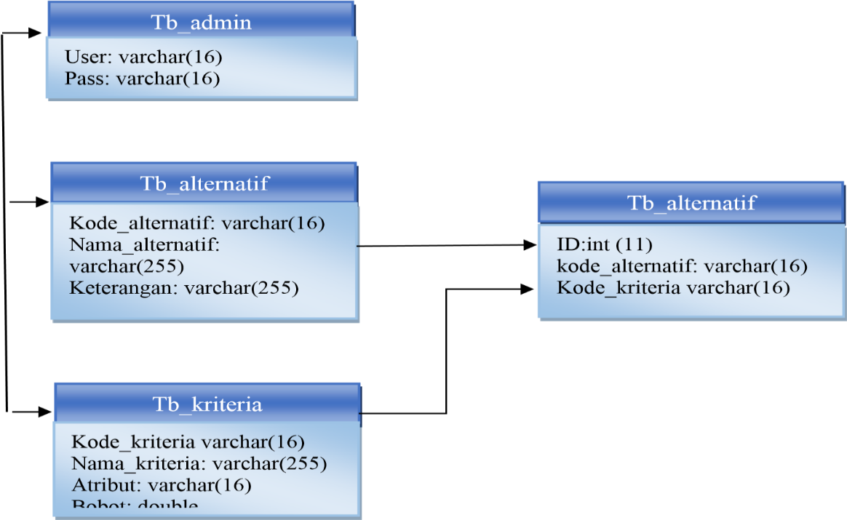

Gambar 4.12 : Desain Relasi Antar Tabel
4.5 Pengujian system
4.5.1 Kode Program Pengujian White Box Alternat
STATEMENT NODE
<a href="?m=alternatif" class="dropdown-toggle" data-toggle 1
="dropdown" role="button" aria-expanded="false"> 1
<span class="glyphicon glyphicon-user"></span> Alternatif <span 1
class="caret"></span></a> 1
<ul class="dropdown-menu" role="menu"> 1
<li><a href="?m=alternatif"><span class="glyphicon glyphicon-user"> 1 </span> Alternatif</a></li> 1 <h1>Alternatif</h1> 2
<table class="table table-bordered table-hover table-striped"> 2 <thead><tr> 2
<th>No</th> 2
<th>Kode </th> 2
<th>Nama Alternatif</th> 2
<th>Aksi</th> 2
</tr></thead> 2
</span> Cari</button> 3
<span class="glyphicon glyphicon- 4
search"> 4
<button class="btn btn-success"> 5
href="?m=alternatif_tambah"> 6
<label>Nama Alternatif <span class"text-danger">*</span></label> 7
<button class="btn btn-primary"><span class="glyphicon glyphicon 8
save"></span> Simpan</button> 9
<a class="btn btn-default" target="_blank" 10
href="cetak.php?m=alternatif"><span class="glyphicon glyphicon- 10
print"></span> Cetak</a> 10
<h1>Alternatif</h1> 11
<table> <thead><tr> 11
<th>No</th> 11
<th>Kode</th> 11
<th>Nama Alternatif</th> 11
</tr></thead> 11
$q = esc_field($_GET['q']); 12
$rows = $db->get_results("SELECT * 12
FROM tb_alternatif a 12
WHERE nama_alternatif LIKE '%$q%' ORDER BY kode_alternatif"); 12
$no=0 foreach($rows as $row):?> 13
<tr><td><?=++$no ?></td> 13
<td><?=$row->kode_alternatif?></td> 13
<td><?=$row->nama_alternatif?></td> </tr> 13
<?php endforeach;?></table> 13
<a class="btn btn-xs btn-warning" href="?m=alternatif_ubah&ID=< 14
?=$row>kode_alternatif?>"> 14
$q = esc_field($_GET['q']); 15
$rows = $db->get_results("SELECT * 15
FROM tb_alternatif a 15
<input class="form-control" type="text" name="nama_alternatif" 15
value="<?=set_value 15
('nama_alternatif')?>"/> 15
<button class="btn btn-primary"><span class="glyphicon glyphicon- 16
save"></span> Simpan</button> 17
href="aksi.php?act=alternatif_hapus&ID=<?=$row-> 18
kode_alternatif?>" 18
onclick="return confirm('Hapus data?')" 19
<span class="glyphicon glyphicon-trash"> 19
</span></a> 20

4.5.2 flowchart white box
Teknik pengujian white box ini mempunyai empat (4) langkah, yaitu sebagai berikut :
- Menggambar flowgraph (Aliran Kontrol) yang ditransfer dari flowchart
- Menghitung cyclomatic complexsity (CC) untuk flowgraph yang telah dibuat.
- Menentukan jalur pengujian dari flowgraph berjumlah sesuai dengan cyclomatic complxity yang telah ditentukan
- Bases path testing, yaitu teknik yang memungkinkan perancang test case mengukur kompleksitas logis dari desain procedural dan menggunakannya sebagai pedoman untuk menetapkannya basis set dari jalur eksekusi.
Software yang telah direkayasa kemudian di uji dengan metode white box testing pada kode program proses penerapan metodenya/modelnya. Kode program tersebut dibuatkan flowchart programnya, kemudian dipetakan kedalam bentuk flowgraph (bagan alir kontrol) yang tersusun dari beberapa node dan edge. dimana jumlah edge dan node ini akan menentukan besarnya cyclomatic compexity (CC). Perhitungan CC untuk melihat kesamaan nilai antar white box testing, jika nilai V(G) = CC pada white box testing dengan bases path testing maka proses pengujian telah berhasil.
Flowchart Pengujian untuk Form Data Himpunan Variabel adalah sebagai berikut

Gambar 4.13 : Flowchart Untuk Pengujian White Box

4.5.3 Flowgraph White Box
Berikut bentuk flowgraph dari Flowchart gambar diatas.

Gambar 4.14 : Flowgraph Untuk Pengujian White Box

4.5.3.1 Menghitung Nilai Cyclomatic Complexity (CC)
Cyclomatic complexity digunakan untuk mencari jumlah path dalam satu flowgraph. Cyclomatix complexity V(G) untuk grafik alir dihitung dengan rumus:
Menghitung Nilai Cyclomatic Complexity (CC)
Dimana :
Node(N) = 20
Edge(E) = 23
Predicate Node(P) = 8
Region(R) = 8
V(G) = E – N + 2
= 23– 20 + 2
Cyclomatic Complaxity (CC) = 5
V(G) = P + 1
= 8+ 1
Cyclomatic Complaxity (CC) = 9
Basis Path :

Tabel 4.15: Path Pada Pengujian White Box
No | Path |  | Output | Ket.
1. | 1-2-3-4-5 | - Mulai  - Tampil Data Alternatif  - Cari  - Input Data  - Tampil Data Yang dpilih | - Tampil data Alternatif  - Tampil Form Alternatif | OK
2. | 1-2-6-7-8-9 | - Mulai  - Tampil Data Alternatif  - Tambah Data  - Input Data  - Simpan  - Proses Simpan | - Tampil data Alternatif  - Form Tambah data Alternatif  - selesai | OK
3 | 1-2-10-11-12-13 | - Mulai  - Tampil Data Alternatif  - Cetak  - Tampil data yang akan dicetak  - Cetak  - Proses Cetak | - Tampil Form Alternatif  - Data yang akan dicetak  - Selesai | OK
4 | 1-2-3-7-8-9-10-11-15 | - Mulai  - Tampil Data Alternatif  - Tambah Data Alternatif  - Pilih data  - Tampil Data terpilih  - Ubah  - Ubah data  - Selesai | - Tampil form Alternatif  - Data diubah  - Selesai | OK
5 | 1-2-3-7-8-9-13-14-2 | - Mulai  - Tampil Data Alternatif  - Tambah Data Alternatif  - Pilih data  - Tampil Data terpilih  - Ubah  - Hapus  - Data terhapus  - Tampil Data alternatif | - Tampil data alternatif  - Data terhapus  - Selesai | OK
6 | 1-2-3-7-8-9-13-15 | - Mulai  - Tampil Data Alternatif  - Tambah Data Alternatif  - Pilih data  - Tampil Data terpilih  - Ubah  - Hapus  - Tampil data Alternatif
7 | 1-2-3-7-15 | - Mulai  - Tampil Data Alternatif  - Tambah Data Alternatif  - Pilih data  - Selesai

4.6 Pengujian Black Box
Pengujian black box dilakukan untuk memastikan bahwa suatu event atau masukan akan menjalankan proses yang tepat dan menghasilkan output sesuai dengan rancangan. Untuk contoh pengujian terhadap beberapa proses memberikan hasil sebagai berikut:
Tabel 4.16: Hasil Pengujian Black Box
Input | Fungsi | Hasil | Hasil Uji
Klik Login | Menampilkan form file login | Form login | Sesuai
Masukkan user name salah | Menguji validasi user name | Tampil pesan ‘salah kombinasi username dan password’ | Sesuai
Masukkan password salah | Menguji validasi password | Tampil pesan’salah kombinasi username dan password’ | Sesuai
Memasukkan username dan password yang benar | Menguji validasi proses login. | Tampil halaman menu utama admin. | Sesuai
Klik menu alternative | Menampilkan data alternatif | Tampil data alternatif | Sesuai
Klik tambah data alternative | Menampilkan form input data alternatif | Tampil form input alternatif | Sesuai
Klik menu kriteria | Menampilkan data kriteria | Tampil data kriteria | Sesuai
Klik tambah data kriteria | Menampilkan form input data kriteria | Tampil form input data kriteria | Sesuai
Klik password | Menampilkan menu ubah password | Tampil menu ubah password | Sesuai
Klik menu Logout | Menguji proses Logout. | Tampilkan menu utama username | Sesuai

BAB V

HASIL PENELITIAN DAN PEMBAHASAN

5.1 Pembahasan Model
Pembahasan dari model Sistem Pendukung Keputusan Untuk Menentukan Bantuan Langsung Tunai(BLT).
- Proses Data Alternatif dari nama-nama Penerina Bantuan Langsung Tunai(BLT).
- Dengan proses perhitungan kriteria-kriteria berdasarkan pada pendataan, yang di perhitungankan dengan proses penilaian Data nilai alternatif, dan bobot kriteria.
- Setelah itu di lakukan proses perhitungan nilai Dari Hasil Inferensi sehingga Menghasilkan Hasil Nama-nama Penerima Bantuan Langsung Tunai(BLT).

5.2 Pembahasan Sistem
Prosedur dalam menjalankan program cukup dengan mengaktifkan XAMPP kemudian membuka browser dan memangil website localhost/latihanaja.
5.2.1 Tampilan Halaman Login
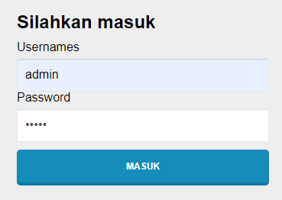

Gambar 5.1: Gambar Tampilan Masuk
Pada Tampilan halaman login ini, user di arahkan untuk mengisi Username dan Password agar dapat login ke halaman Sistem Pendukung Keputusan Menentuka Penerima BLT, Apabila Username Atau Password salah maka masukan lagi sampai login di halaman.
5.2.2 Tampilan Halaman Utama
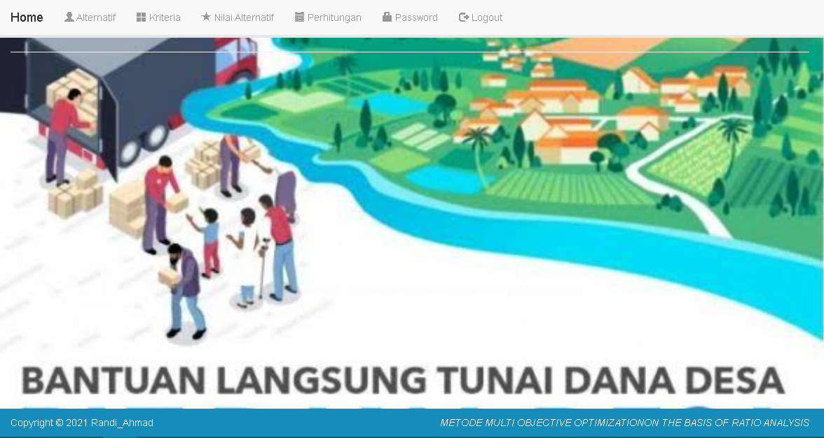
Gambar 5.2: Gambar Halaman Utama
Halaman Utama berfungsi untuk menampilkan seluruh menu utama yang terdapat pada Sietem Pendukung Keputusan Menentukan Penerima BLT, yang terdiri atas menu-menu yang terdapat pada lajur atas yang digunakan untuk menginput seluruh data yang akan di ajukan pada proses penetuan mitra kerja
Menentukan Penerima BLT. Halaman menu utama ini terdiri atas Halaman Home, Alternatif, Kriteria, Nilai Alternatif, Perhitungan,Pasword, Logout. Selengkapnya adalah sebagai berikut :

5.2.2.1 Tampilan Menu Utama
A. Tampilan Input Data Alternatif
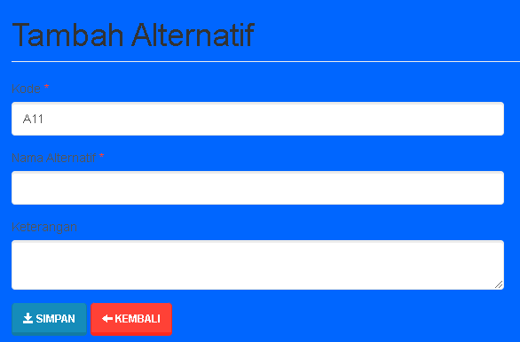
Gambar 5.3: Tampilan Input Data Alternatif
Pada Form ini digunakan untuk Menginputkan atau Memasukan Data Alternatif .
B. Tampilan bobot Kriteria
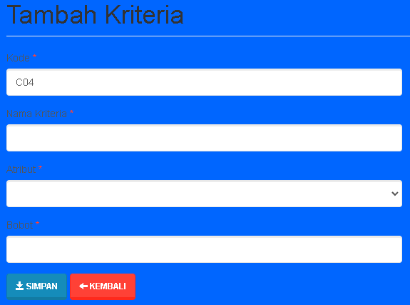
Gambar 5.4: Tampilan Bobot Kriteria
Form ini digunakan untuk Menginputkan Data Variabel yang akan digunakan dalam proses menetukan Penerima BLT DI desa sipayo, apabila ingin menambahkan data Variabel klik tombol tambah kemudian isi form lalu klik tombol Simpan maka Data Variabel yang di Inputkan akan tersimpan dan apabila ingin kembali pada halaman awal Klik Tombol Batal maka akan kembali pada Daftar Data Variabel .

5.2.2.2 Tampilan Proses
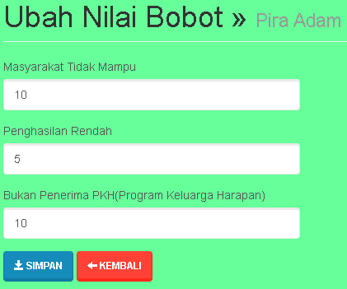
Tampilan Nilai Alternatif
Gambar 5.5: Tampilan Nilai Alternatif
Form ini digunakan untuk Menginputkan Data Variabel yang akan digunakan dalam proses menetukan menentukan Penerima BLT, isi form lalu klik tombol Simpan maka Data Variabel yang di Inputkan akan tersimpan dan apabila ingin kembali pada halaman awal Klik Tombol kembali pada Daftar Data Variabel .

5.2.2.3 Tampilan Menu Laporan
Tampil Data Perhitungan
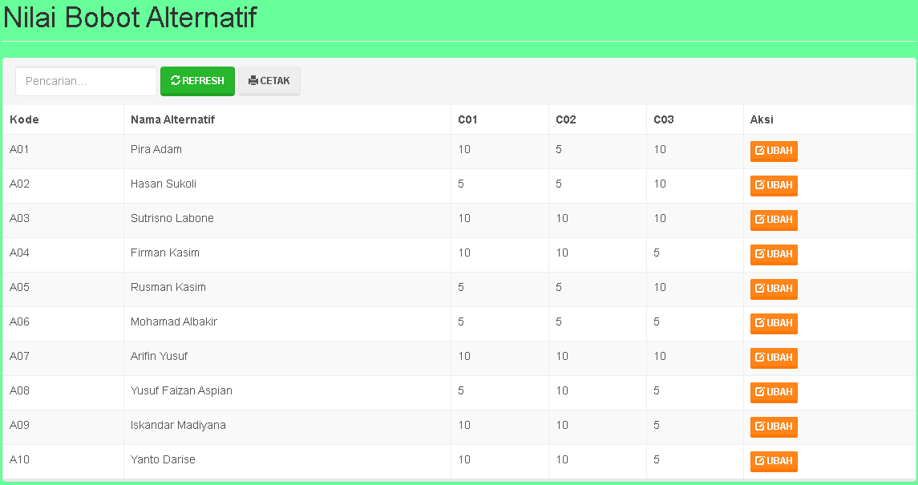
Gambar 5.6: Tampil Data Perhitungan
Form ini digunakan untuk mencetak hasil dan menampilkan Hasil seleksi berdasarkan pada Hasil menetukan mitra kerja Menggunakan Metode MOORA

  - Perhitungan
Mencari Hasil Perhitungan Dengan Menggunakan Excel

5.3.1 Hasil Analisa
Mencari Hasil Perhitungan Dengan Menggunakan Excel
Tabel 5.1: Hasil Analisa
Hasil Analisa yaitu hasil hasil yang diinputkan di dalam data variabel.

    - Hasil Analisa Di pangkatkan 2
Tabel 5.2: Hasil Di Pangkatkan 2
Hasil ini adalah hasil dari hasil analisa yang di pangkatkan 2 dan dihitung jumlah lalu di akarkan, langkah ini di butuhkan untuk mencari hasil normalisasi.

5.3.3 Normalisasi
Tabel 5.3: Normalisasi
Hasil Normalisasi yaitu hasil yang didapatkan dari hasil analisa yg dibagi dengan hasil akar diatas

5.3.4 Nilai Bobot
Tabel 5.4: Nilai Bobot

5.3.5 Terbobot
Tabel 5.5: Terbobot
Nilai terbobot yaitu nilai yang didapatkan dari hasil Normalisasi lalu di kalikan dengan hasil bobot yang sudah ditentukan

5.3.6 Jumlah Nilai
Tabel 5.6: Jumlah Nilai
Jumlah nilai yaitu Hasil yang didapatkan dari perjumlahan dari niilai yang terbobot.

5.3.7 Perengkingan
Tabel 5.7: Hasil Perengkingan
Menentukan Hasil Perengkingan yg dialakukan dengan cara melakukan ascending dan descending nilai dari data Alternatif di buatkan dalam bentuk matriks .

10 5 10
5 5 10
10 10 10
10 10 5
X= 5 5 10
5 5 5
10 10 10
5 10 5
10 10 5
10 10 5

Matrix Kinerja
Pada matriks kinerja ini yaitu melakukan normalisasi terhadap matriks X dari setiap kriteria yang ada.
X * 𝑖𝑗 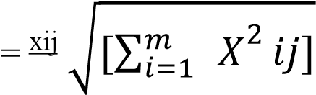

C01=√10² + 5² + 10² + 10² + 5² + 5² + 10² + 5² + 10² + 10²
$\sqrt{700}$ = 26,45751311
A01 =10 / 26,45751311= 0,170
A02 =5 / 26,45751311= 0,065
A03 =10 / 26,45751311= 0,170
A04 =10 / 26,45751311= 0,170
A05 =5 / 26,45751311= 0,065
A06 =5 / 26,45751311= 0,065
A07 =10 / 26,45751311= 0,170
A08 =5 / 26,45751311= 0,065
A09 =10 / 26,45751311= 0,170
A10 =10 / 26,45751311= 0,170

C02=√5² + 5² + 10² + 10² + 5² + 5² + 10² + 10² +10 ² + 10²
$\sqrt{700}$ = 26,45751311
A01 =5 / 26,45751311= 0,062
A01 =5 / 26,45751311= 0,062
A01 =10 / 26,45751311= 0,125
A01 =10 / 26,45751311= 0,125
A01 =5 / 26,45751311= 0,062
A01 =5 / 26,45751311= 0,062
A01 =10 / 26,45751311= 0,125
A01 =10 / 26,45751311= 0,125
A01 =10 / 26,45751311= 0,125
A01 =10 / 26,45751311= 0,125

C01=√10² + 10² + 10² + 5² + 10² + 5² +10² + 5² +5 ² + 5²
$\sqrt{625}$ = 25
A01=10 / 25= 0,068
A02=10 / 25= 0,068
A03=10/ 25= 0,068
A04=5 / 25= 0,044
A05=10/ 25= 0,068
A06=5 / 25= 0,044
A07=10/ 25= 0,068
A08=5 / 25= 0,044
A09=5 / 25= 0,044
A10=5 / 25= 0,044

Hasil Dari Matriks

Di bawah ini terdapat hasil dari normalisasi matriks X . Yang di bentuk kembali menjadi sebuah matriks .perhitungan di program di sebut
Normalisasi
0,378 0,189 0,4
0,189 0,189 0,4
0,378 0,378 0,4
0,378 0,378 0,2
X = 0, 189 0,189 0,4
0,189 0,189 0,2
0,378 0,378 0,4
0,189 0,378 0,2
0,378 0,378 0,2
0,378 0,378 0,2
Hasil Terbobot
hasil di bawah ini adalah hasil dari normalisasi di kalikan dengan bobot kriteria
0,070 -0,062 0,068
0,065 -0,063 0,157
0,170 -0,125 0,147
0,170 -0,125 0,157
X = 0,065 -0,062 0,157
0,065 -0,062 0,157
0,170 -0,125 0,157
0,065 -0,125 0,167
0,170 -0,125 0,147
0,170 -0,125 0,167

BAB VI
KESIMPULAN DAN SARAN
- Kesimpulan
Kesimpulan yang dapat dihasilkan dalam penelitian dengan judul Sistem Pendukung Keputusan Menentukan Penerima BLT Menggunakan Metode Moora Di Desa Spayo adalah sebagai berikut:
- Metode Moora dapat dijadikan sebagai salah satu solusi untuk bisa menyelesaikan masalah dalam penentuan Menentukan Penerima BLT sehingga bisa sesuai dengan yang berhak yang berhak menjadi Penerima dengan kriteria yang telah di tetapkan.
- Proses menentukan Penerima BLT bisa dilakukan dengan lebih akurat dan cepat dalam mengambil keputusan
- Sistem pendukung keputusan yang digunakan bisa mampu mengatasi kelemahan yang terdapat pada sistem yang lama.
- Saran
Adapun saran untuk penelitian ini yaitu:
- Peneliti berharap kepada pihak yang terkait Di Kantor Desa Sipayo agar dapat menggunakan sistem ini yaitu spk petapan bantuan langsung Tunai menggunakan metode moora agar dapat mempermudah untuk mengsbil keputusan untuk menentukan Penerima.
- Disadari bahwa sistem ini belumlah sempurna sehingga pada menentukan untuk Menentukan Penerima bantuan perlu pengembangan guna untuk mengoptimalkan sistem bisa berjalan dengan baik serta pembaruan data sangat dibutuhkan guna untuk menghindari data yang hilang dan rusak

DAFTAR PUSTAKA
[1] Wiwin Wijayanti, 2017 “Desa Ngiringo” pada “Sistem Pendukung Keputusan Penentuan Bantuan Langsung Tunai Menggunakan Algoritma Simple Additive Weighting”Jurnal Tikomsin, Vol 5, No1, 2017

[2] Peraturan Mentri keuangan (PMK) Nomor 50/PMK/.07/2020 Tentang perubahan kedua atas 205/PMK,07/2019 tentang pengelolaan dana desa

[3] Nur Rochmah Dyah P,A’., Edhy Nugroho,’,Eko Ariwibowo, 2010 “Universitas Ahmad Dahlan” pada ”Sistem Penentuan Penerima Bantuan Langsung Tunai Dengan Metode Analitycal Hirarchy Process”,Jurnal Informatika, Vol 2, No 2, Juli 2010

[4] Samuel Manurung, 2018 “Universitas Methodist Indonesia” pada “Sistem Pendukung Keputusan Pemilihan Guru Dan Pegawai Terbaik Menggunakan Metode Moora”, Jurnal Simetris, Vol 9, No 1, April 2018

[4] Edi Suharto. “Pengamat: Penghentian BLT kontradiktif.” Antara News Online, 13 Maret 2010

[5] Edi Suharto. “Pengamat: Penghentian BLT kontradiktif.” Antara News Online, 13 Maret 2010.
[6] Kusrini, “Sistem Pendukung Keputusan Untuk Penilaian Kinerja Pegawai Menggunakan Metode AHP”, Jurnal Sistem Informasi, Vol.1, No.1, 2014.

[7] Nurasiah, 2014, “Siklus Hidup Pengembangan Sistem”, pada “Membangun Sistem Aplikasi Untuk Seleksi Calon Mahasiswa Undangan Pada Tingkat Sekolah Menengah Atas”, Jurnal J-Click, Vol 3, No 2 Desember 2016.

[8] Kusnadi, 2016, “Pemeliharaan dan Perawatan (Maintenance)”, di UIN Suska Riau.

[9] Pressman, 2010, “Whitebox Testing”, pada “Aplikasi Pengujian White-Box-Ibii Online Judge”, Jurnal Informatika dan Bisnis.

[10] Rosa dan Shalahuddin, 2011, “Blackbox Testing”, pada “Sistem Pakar Diagnosa Penyakit Ginjal Dan Saluran Kemih Dengan Metode Breadth First Search”, Jurnal Informatika , Vol 2, No 1, April 2015

[11] Korth, Henry F. dan .Sudarman, 2011, “Sistem Manajemen Database”, pada “Implementasi Monitoring Aplikasi Dan Group Sharing Berbasis Android”, Jurnal Informatika dan Bisnis

[12] Tim Penyusun “ Pedoman Penelitian Ilmu Komputer Proposal – Skripsi – Artikel Ilmiah,” Teknik Informatika Universitas Ichsan Gorontalo. Gorontalo : Yayasan Pengembangan Ilmu Komputer Dan Teknologi Ichsan Gorontalo 2020.

LISTNING PROGRAM

- Form Aksi
<div class="page-header">
<h1>Perhitungan</h1>
</div>
<?php
$c = $db->get_results("SELECT * FROM tb_rel_alternatif WHERE nilai < 0 ");

$bobot = array();
$atribut = array();
foreach($KRITERIA as $key => $val){
$bobot[$key] = $val->bobot;
$atribut[$key] = $val->atribut;
}

if (!$ALTERNATIF || !$KRITERIA):
print_msg("Tampaknya anda belum mengatur alternatif dan kriteria. Silahkan tambahkan minimal 3 alternatif dan 3 kriteria.");
elseif ($c):
print_msg("Tampaknya anda belum mengatur nilai alternatif. Silahkan atur pada menu <strong>Nilai Alternatif</strong>.");
elseif (array_sum($bobot)!=$TOTAL_BOBOT):
print_msg("Total bobot kriteria harus <strong>$TOTAL_BOBOT</strong>, silahkan atur pada menu Kriteria.");
else:

$rel_alternatif = get_rel_alternatif();
$moora = new MOORA($rel_alternatif, $bobot, $atribut);
?>
<div class="panel panel-primary">
<div class="panel-heading">
<h3 class="panel-title">Hasil Analisa</h3>
</div>
<div class="table-responsive">
<table class="table table-bordered table-striped table-hover">
<thead><tr>
<th>Kode</th>
<th>Nama</th>
<?php foreach($KRITERIA as $key => $val):?>
<th><?=$val->nama_kriteria?></th>
<?php endforeach?>
</tr></thead>
<?php foreach($moora->rel_alternatif as $key => $val):?>
<tr>
<td><?=$key?></td>
<td><?=$ALTERNATIF[$key]?></td>
<?php foreach($val as $k => $v):?>
<td><?=$v?></td>
<?php endforeach?>
</tr>
<?php endforeach?>
</table>
</div>
</div>
<div class="panel panel-primary">
<div class="panel-heading">
<h3 class="panel-title">Normalisasi</h3>
</div>
<div class="table-responsive">
<table class="table table-bordered table-striped table-hover">
<thead><tr>
<th>Kode</th>
<th>Nama</th>
<?php foreach($KRITERIA as $key => $val):?>
<th><?=$val->nama_kriteria?></th>
<?php endforeach?>
</tr></thead>
<?php foreach($moora->normal as $key => $val):?>
<tr>
<td><?=$key?></td>
<td><?=$ALTERNATIF[$key]?></td>
<?php foreach($val as $k => $v):?>
<td><?=round($v, 3)?></td>
<?php endforeach?>
</tr>
<?php endforeach?>
</table>
</div>
</div>
<div class="panel panel-primary">
<div class="panel-heading">
<h3 class="panel-title">Terbobot</h3>
</div>
<div class="table-responsive">
<table class="table table-bordered table-striped table-hover">
<thead><tr>
<th>Kode</th>
<th>Nama</th>
<?php foreach($KRITERIA as $key => $val):?>
<th><?=$val->nama_kriteria?></th>
<?php endforeach?>
</tr></thead>
<?php foreach($moora->terbobot as $key => $val):?>
<tr>
<td><?=$key?></td>
<td><?=$ALTERNATIF[$key]?></td>
<?php foreach($val as $k => $v):?>
<td><?=round($v, 3)?></td>
<?php endforeach?>
</tr>
<?php endforeach?>
</table>
</div>
</div>
<div class="panel panel-primary">
<div class="panel-heading"><h3 class="panel-title">Perangkingan</h3></div>
<div class="table-responsive">
<table class="table table-bordered table-striped table-hover">
<tr>
<th>Kode</th>
<th>Nama</th>
<th>Total</th>
<th>Rank</th>
</tr>
<?php foreach($moora->rank as $key => $val):?>
<tr>
<td><?=$key?></td>
<td><?=$ALTERNATIF[$key]?></td>
<td><?=round($moora->total[$key], 4)?></td>
<td><?=$val?></td>
</tr>
<?php $no++; endforeach?>
</table>
</div>
<div class="panel-body">
<a class="btn btn-default" href="cetak.php?m=hitung" target="_blank"><span class="glyphicon glyphicon-plus"></span> Cetak</a>
</div>
</div>

<div class="panel panel-primary">
<div class="panel-heading">
<h3 class="panel-title">Grafik</h3>
</div>
<div class="panel-body">
<style>
.highcharts-credits{
display: none;
}
</style>
<?php
function get_chart1(){
global $moora, $ALTERNATIF;

foreach($moora->total as $key => $val){
$data[$ALTERNATIF[$key]] = $val * 1;
}

$chart = array();

$chart['chart']['type'] = 'column';
$chart['chart']['options3d'] = array(
'enabled'=> true,
'alpha'=> 15,
'beta'=> 15,
'depth'=> 50,
'viewDistance'=> 25,
);
$chart['title']['text'] = 'Grafik Hasil Perangkingan';
$chart['plotOptions'] = array(
'column' => array(
'depth' => 25,
)
);

$chart['xAxis'] = array(
'categories' => array_keys($data),
);
$chart['yAxis'] = array(
'min' => 0,
'title' => array('text' => 'Total'),
);
$chart['tooltip'] = array(
'headerFormat'=> '<span style="font-size:10px">{point.key}</span><table>',
'pointFormat'=> '<tr><td style="color:{series.color};padding:0">{series.name}: </td>
<td style="padding:0"><b>{point.y:.3f}</b></td></tr>',
'footerFormat'=> '</table>',
'shared'=> true,
'useHTML'=> true,
);

$chart['series']= array(
array(
'name' => 'Total nilai',
'data' => array_values($data),
)
);
return $chart;
}

?>
<script>
$(function(){
$('#chart1').highcharts(<?=json_encode(get_chart1())?>);
})
</script>
<div id="chart1" style="min-width: 310px; height: 400px; margin: 0 auto"></div>
</div>
</div>
<?php endif?>
- Form Alternatif
<div class="page-header">
<h1>Alternatif</h1>
</div>
<div class="panel panel-default">
<div class="panel-heading">
<form class="form-inline">
<input type="hidden" name="m" value="alternatif" />
<div class="form-group">
<input class="form-control" type="text" placeholder="Pencarian. . ." name="q" value="<?=$_GET['q']?>" />
</div>
<div class="form-group">
<button class="btn btn-success"><span class="glyphicon glyphicon-refresh"></span> Refresh</button>
</div>
<div class="form-group">
<a class="btn btn-primary" href="?m=alternatif_tambah"><span class="glyphicon glyphicon-plus"></span> Tambah</a>
</div>
<div class="form-group">
<a class="btn btn-default" href="cetak.php?m=alternatif" target="_blank"><span class="glyphicon glyphicon-plus"></span> Cetak</a>
</div>
</form>
</div>

<table class="table table-bordered table-hover table-striped">
<thead><tr>
<th>No</th>
<th>Kecamatan</th>
<th>Jumlah Penerima Bantuan</th>
<th>Pagu Anggaran</th>
<th>Aksi</th>
</tr></thead>
<?php
$q = esc_field($_GET['q']);
$rows = $db->get_results("SELECT * FROM tb_alternatif WHERE nama_alternatif LIKE '%$q%' ORDER BY kode_alternatif");
$no=0;
foreach($rows as $row):?>
<tr>
<td><?=++$no ?></td>
<td><?=$row->kode_alternatif?></td>
<td><?=$row->nama_alternatif?></td>
<td><?=$row->keterangan?></td>
<td>
<a class="btn btn-xs btn-warning" href="?m=alternatif_ubah&ID=<?=$row->kode_alternatif?>"><span class="glyphicon glyphicon-edit"></span></a>
<a class="btn btn-xs btn-danger" href="aksi.php?act=alternatif_hapus&ID=<?=$row->kode_alternatif?>" onclick="return confirm('Hapus data?')"><span class="glyphicon glyphicon-trash"></span></a>
</td>
</tr>
<?php endforeach;?>
</table>
</div>
- Form Hitung
<div class="page-header">
<h1>Perhitungan</h1>
</div>
<?php
$c = $db->get_results("SELECT * FROM tb_rel_alternatif WHERE nilai < 0 ");

$bobot = array();
$atribut = array();
foreach($KRITERIA as $key => $val){
$bobot[$key] = $val->bobot;
$atribut[$key] = $val->atribut;
}

if (!$ALTERNATIF || !$KRITERIA):
print_msg("Tampaknya anda belum mengatur alternatif dan kriteria. Silahkan tambahkan minimal 3 alternatif dan 3 kriteria.");
elseif ($c):
print_msg("Tampaknya anda belum mengatur nilai alternatif. Silahkan atur pada menu <strong>Nilai Alternatif</strong>.");
elseif (array_sum($bobot)!=$TOTAL_BOBOT):
print_msg("Total bobot kriteria harus <strong>$TOTAL_BOBOT</strong>, silahkan atur pada menu Kriteria.");
else:

$rel_alternatif = get_rel_alternatif();
$moora = new MOORA($rel_alternatif, $bobot, $atribut);
?>
<div class="panel panel-primary">
<div class="panel-heading">
<h3 class="panel-title">Hasil Analisa</h3>
</div>
<div class="table-responsive">
<table class="table table-bordered table-striped table-hover">
<thead><tr>
<th>Kode</th>
<th>Nama</th>
<?php foreach($KRITERIA as $key => $val):?>
<th><?=$val->nama_kriteria?></th>
<?php endforeach?>
</tr></thead>
<?php foreach($moora->rel_alternatif as $key => $val):?>
<tr>
<td><?=$key?></td>
<td><?=$ALTERNATIF[$key]?></td>
<?php foreach($val as $k => $v):?>
<td><?=$v?></td>
<?php endforeach?>
</tr>
<?php endforeach?>
</table>
</div>
</div>
<div class="panel panel-primary">
<div class="panel-heading">
<h3 class="panel-title">Normalisasi</h3>
</div>
<div class="table-responsive">
<table class="table table-bordered table-striped table-hover">
<thead><tr>
<th>Kode</th>
<th>Nama</th>
<?php foreach($KRITERIA as $key => $val):?>
<th><?=$val->nama_kriteria?></th>
<?php endforeach?>
</tr></thead>
<?php foreach($moora->normal as $key => $val):?>
<tr>
<td><?=$key?></td>
<td><?=$ALTERNATIF[$key]?></td>
<?php foreach($val as $k => $v):?>
<td><?=round($v, 3)?></td>
<?php endforeach?>
</tr>
<?php endforeach?>
</table>
</div>
</div>
<div class="panel panel-primary">
<div class="panel-heading">
<h3 class="panel-title">Terbobot</h3>
</div>
<div class="table-responsive">
<table class="table table-bordered table-striped table-hover">
<thead><tr>
<th>Kode</th>
<th>Nama</th>
<?php foreach($KRITERIA as $key => $val):?>
<th><?=$val->nama_kriteria?></th>
<?php endforeach?>
</tr></thead>
<?php foreach($moora->terbobot as $key => $val):?>
<tr>
<td><?=$key?></td>
<td><?=$ALTERNATIF[$key]?></td>
<?php foreach($val as $k => $v):?>
<td><?=round($v, 3)?></td>
<?php endforeach?>
</tr>
<?php endforeach?>
</table>
</div>
</div>
<div class="panel panel-primary">
<div class="panel-heading"><h3 class="panel-title">Perangkingan</h3></div>
<div class="table-responsive">
<table class="table table-bordered table-striped table-hover">
<tr>
<th>Kode</th>
<th>Nama</th>
<th>Total</th>
<th>Rank</th>
</tr>
<?php foreach($moora->rank as $key => $val):?>
<tr>
<td><?=$key?></td>
<td><?=$ALTERNATIF[$key]?></td>
<td><?=round($moora->total[$key], 4)?></td>
<td><?=$val?></td>
</tr>
<?php $no++; endforeach?>
</table>
</div>
<div class="panel-body">
<a class="btn btn-default" href="cetak.php?m=hitung" target="_blank"><span class="glyphicon glyphicon-plus"></span> Cetak</a>
</div>
</div>

<div class="panel panel-primary">
<div class="panel-heading">
<h3 class="panel-title">Grafik</h3>
</div>
<div class="panel-body">
<style>
.highcharts-credits{
display: none;
}
</style>
<?php
function get_chart1(){
global $moora, $ALTERNATIF;

foreach($moora->total as $key => $val){
$data[$ALTERNATIF[$key]] = $val * 1;
}

$chart = array();

$chart['chart']['type'] = 'column';
$chart['chart']['options3d'] = array(
'enabled'=> true,
'alpha'=> 15,
'beta'=> 15,
'depth'=> 50,
'viewDistance'=> 25,
);
$chart['title']['text'] = 'Grafik Hasil Perangkingan';
$chart['plotOptions'] = array(
'column' => array(
'depth' => 25,
)
);

$chart['xAxis'] = array(
'categories' => array_keys($data),
);
$chart['yAxis'] = array(
'min' => 0,
'title' => array('text' => 'Total'),
);
$chart['tooltip'] = array(
'headerFormat'=> '<span style="font-size:10px">{point.key}</span><table>',
'pointFormat'=> '<tr><td style="color:{series.color};padding:0">{series.name}: </td>
<td style="padding:0"><b>{point.y:.3f}</b></td></tr>',
'footerFormat'=> '</table>',
'shared'=> true,
'useHTML'=> true,
);

$chart['series']= array(
array(
'name' => 'Total nilai',
'data' => array_values($data),
)
);
return $chart;
}

?>
<script>
$(function(){
$('#chart1').highcharts(<?=json_encode(get_chart1())?>);
})
</script>
<div id="chart1" style="min-width: 310px; height: 400px; margin: 0 auto"></div>
</div>
</div>
<?php endif?>
- Form Perhitungan\
<div class="page-header">
<h1>Perhitungan</h1>
</div>
<?php
$c = $db->get_results("SELECT * FROM tb_rel_alternatif WHERE nilai < 0 ");

$bobot = array();
$atribut = array();
foreach($KRITERIA as $key => $val){
$bobot[$key] = $val->bobot;
$atribut[$key] = $val->atribut;
}

if (!$ALTERNATIF || !$KRITERIA):
print_msg("Tampaknya anda belum mengatur alternatif dan kriteria. Silahkan tambahkan minimal 3 alternatif dan 3 kriteria.");
elseif ($c):
print_msg("Tampaknya anda belum mengatur nilai alternatif. Silahkan atur pada menu <strong>Nilai Alternatif</strong>.");
elseif (array_sum($bobot)!=$TOTAL_BOBOT):
print_msg("Total bobot kriteria harus <strong>$TOTAL_BOBOT</strong>, silahkan atur pada menu Kriteria.");
else:

$rel_alternatif = get_rel_alternatif();
$moora = new MOORA($rel_alternatif, $bobot, $atribut);
?>
<div class="panel panel-primary">
<div class="panel-heading">
<h3 class="panel-title">Hasil Analisa</h3>
</div>
<div class="table-responsive">
<table class="table table-bordered table-striped table-hover">
<thead><tr>
<th>Kode</th>
<th>Nama</th>
<?php foreach($KRITERIA as $key => $val):?>
<th><?=$val->nama_kriteria?></th>
<?php endforeach?>
</tr></thead>
<?php foreach($moora->rel_alternatif as $key => $val):?>
<tr>
<td><?=$key?></td>
<td><?=$ALTERNATIF[$key]?></td>
<?php foreach($val as $k => $v):?>
<td><?=$v?></td>
<?php endforeach?>
</tr>
<?php endforeach?>
</table>
</div>
</div>
<div class="panel panel-primary">
<div class="panel-heading">
<h3 class="panel-title">Normalisasi</h3>
</div>
<div class="table-responsive">
<table class="table table-bordered table-striped table-hover">
<thead><tr>
<th>Kode</th>
<th>Nama</th>
<?php foreach($KRITERIA as $key => $val):?>
<th><?=$val->nama_kriteria?></th>
<?php endforeach?>
</tr></thead>
<?php foreach($moora->normal as $key => $val):?>
<tr>
<td><?=$key?></td>
<td><?=$ALTERNATIF[$key]?></td>
<?php foreach($val as $k => $v):?>
<td><?=round($v, 3)?></td>
<?php endforeach?>
</tr>
<?php endforeach?>
</table>
</div>
</div>
<div class="panel panel-primary">
<div class="panel-heading">
<h3 class="panel-title">Terbobot</h3>
</div>
<div class="table-responsive">
<table class="table table-bordered table-striped table-hover">
<thead><tr>
<th>Kode</th>
<th>Nama</th>
<?php foreach($KRITERIA as $key => $val):?>
<th><?=$val->nama_kriteria?></th>
<?php endforeach?>
</tr></thead>
<?php foreach($moora->terbobot as $key => $val):?>
<tr>
<td><?=$key?></td>
<td><?=$ALTERNATIF[$key]?></td>
<?php foreach($val as $k => $v):?>
<td><?=round($v, 3)?></td>
<?php endforeach?>
</tr>
<?php endforeach?>
</table>
</div>
</div>
<div class="panel panel-primary">
<div class="panel-heading"><h3 class="panel-title">Perangkingan</h3></div>
<div class="table-responsive">
<table class="table table-bordered table-striped table-hover">
<tr>
<th>Kode</th>
<th>Nama</th>
<th>Total</th>
<th>Rank</th>
</tr>
<?php foreach($moora->rank as $key => $val):?>
<tr>
<td><?=$key?></td>
<td><?=$ALTERNATIF[$key]?></td>
<td><?=round($moora->total[$key], 4)?></td>
<td><?=$val?></td>
</tr>
<?php $no++; endforeach?>
</table>
</div>
<div class="panel-body">
<a class="btn btn-default" href="cetak.php?m=hitung" target="_blank"><span class="glyphicon glyphicon-plus"></span> Cetak</a>
</div>
</div>

<div class="panel panel-primary">
<div class="panel-heading">
<h3 class="panel-title">Grafik</h3>
</div>
<div class="panel-body">
<style>
.highcharts-credits{
display: none;
}
</style>
<?php
function get_chart1(){
global $moora, $ALTERNATIF;

foreach($moora->total as $key => $val){
$data[$ALTERNATIF[$key]] = $val * 1;
}

$chart = array();

$chart['chart']['type'] = 'column';
$chart['chart']['options3d'] = array(
'enabled'=> true,
'alpha'=> 15,
'beta'=> 15,
'depth'=> 50,
'viewDistance'=> 25,
);
$chart['title']['text'] = 'Grafik Hasil Perangkingan';
$chart['plotOptions'] = array(
'column' => array(
'depth' => 25,
)
);

$chart['xAxis'] = array(
'categories' => array_keys($data),
);
$chart['yAxis'] = array(
'min' => 0,
'title' => array('text' => 'Total'),
);
$chart['tooltip'] = array(
'headerFormat'=> '<span style="font-size:10px">{point.key}</span><table>',
'pointFormat'=> '<tr><td style="color:{series.color};padding:0">{series.name}: </td>
<td style="padding:0"><b>{point.y:.3f}</b></td></tr>',
'footerFormat'=> '</table>',
'shared'=> true,
'useHTML'=> true,
);

$chart['series']= array(
array(
'name' => 'Total nilai',
'data' => array_values($data),
)
);
return $chart;
}

?>
<script>
$(function(){
$('#chart1').highcharts(<?=json_encode(get_chart1())?>);
})
</script>
<div id="chart1" style="min-width: 310px; height: 400px; margin: 0 auto"></div>
</div>
</div>
<?php endif?>

